**ỦY BAN NHÂN DÂN THÀNH PHỐ HỒ CHÍ MINH**

**TRƯỜNG ĐẠI HỌC SÀI GÒN**

**KHOA CÔNG NGHỆ THÔNG TIN**

**BÁO CÁO HỌC PHẦN CHUYÊN ĐỀ J2EE**

**Đề tài: Xây dựng hệ thống website đặt lịch khám bệnh phòng khám tư nhân**

**Sinh viên thực hiện:**

3121410191 Trương Đại Hiệp

3121410513 Lê Đức Toàn

3121410197 Phạm Trung Hiếu

3121410431 Lê Tấn Tài

**Giáo viên hướng dẫn: Nguyễn Thanh Phước**

**TP. HỒ CHÍ MINH, THỨ BẢY NGÀY 14 THÁNG 12 NĂM 2024**

**MỤC LỤC**

**CHƯƠNG I: MÔ TẢ DỰ ÁN. 2**

1. MỤC TIÊU DỰ ÁN: 2

2. YÊU CẦU CHỨC NĂNG: 2

2.1. Tổng quát: 2

2.2. Các chức năng của hệ thống: 2

2.3. Các chức năng nâng cao của hệ thống: 3

**CHƯƠNG II: THIẾT KẾ DỰ ÁN 4**

1. CƠ SỞ DỮ LIỆU 4

2. CẤU TRÚC DỰ ÁN 5

2.1. BACKEND 5

2.2. FRONTEND 8

3. GIAO DIỆN 11

**CHƯƠNG III: KẾT LUẬN 30**

1. PHẦN TRĂM ĐÓNG GÓP TỪNG THÀNH VIÊN: 30

2. HƯỚNG PHÁT TRIỂN: 30

# 

# 

# 

# 

# 

# 

# **CHƯƠNG I: MÔ TẢ DỰ ÁN.**

## **MỤC TIÊU DỰ ÁN:**

Với mục đích quản lý dễ dàng thông tin của phòng khám, mục tiêu dự án là xây dựng một hệ thống quản lý đặt lịch khám hiệu quả, nhanh chóng, giúp tối ưu quy trình quản lý lịch khám cho phòng khám, nhằm nâng cao trải nghiệm khách hàng, và cải thiện hiệu suất hoạt động của phòng khám.

## **YÊU CẦU CHỨC NĂNG:**

### **Tổng quát:**

* + 1. **Quản lý đặt lịch khám**
* Bệnh nhân đặt lịch khám bệnh trực tuyến qua giao diện website thân thiện và dễ sử dụng.
  + 1. **Quản lý thông tin bệnh nhân và bác sĩ**
* Lưu trữ thông tin cơ bản của bệnh nhân và bác sĩ vào cơ sở dữ liệu (họ tên, ngày sinh, giới tính, số điện thoại, email).
* Hỗ trợ bệnh nhân có thể xem lại lịch sử các lần khám trước đó.
  + 1. **Tích hợp thanh toán trực tuyến**
* Bệnh nhân thanh toán chi phí khám trước qua cổng thanh toán trực tuyến như VNPay hoặc thẻ tín dụng.
* Lưu trữ thông tin giao dịch thanh toán và cơ sở dữ liệu để đối chiếu.

### **Các chức năng của hệ thống:**

* + 1. **Đối với khách hàng:**
* Đăng ký và đăng nhập với tài khoản được cấp quyền tương ứng.
* Cập nhật và hiển thị thông tin người dùng.
* Thay đổi mật khẩu người dùng.
* Thanh toán trực tuyến.
* Đặt lịch khám.
* Hủy lịch khám.
  + 1. **Đối với người quản trị:**
* Quản lý thông tin người dùng.
* Quản lý thông tin bác sĩ.
* Quản lý dịch vụ phòng khám.
* Quản lý tài khoản.
* Quản lý lịch khám bệnh.

### **Các chức năng nâng cao của hệ thống:**

* Tích hợp gửi email đến Gmail hỗ trợ chức năng Quên mật khẩu để người dùng lấy mã tạo mật khẩu mới.
* Đăng nhập và đăng ký bằng Gmail.
* Thanh toán qua cổng thanh toán trực tuyến VNPay
* Xây dựng hệ thống website với Spring JPA, Thymeleaf , Spring Web khi xây dựng các chức năng thêm – xóa – sửa cơ bản.
* Sử dụng Spring Security phân quyền khách hàng với admin.

# **CHƯƠNG II: THIẾT KẾ DỰ ÁN**

## **CƠ SỞ DỮ LIỆU**

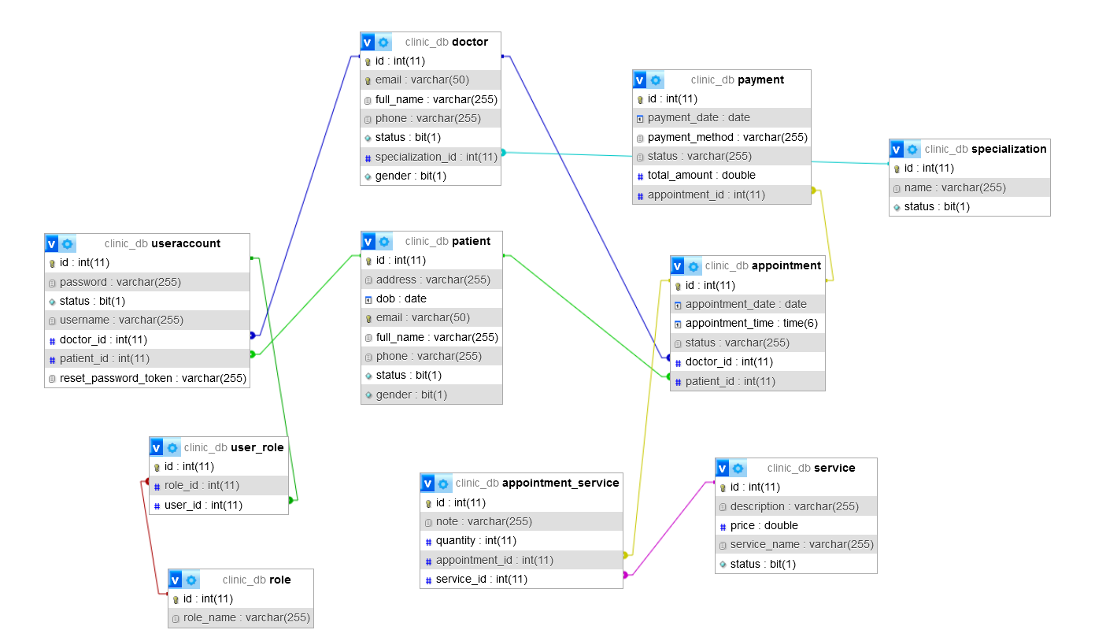

Hình 1: Cơ sở dữ liệu

## **CẤU TRÚC DỰ ÁN**

### BACKEND

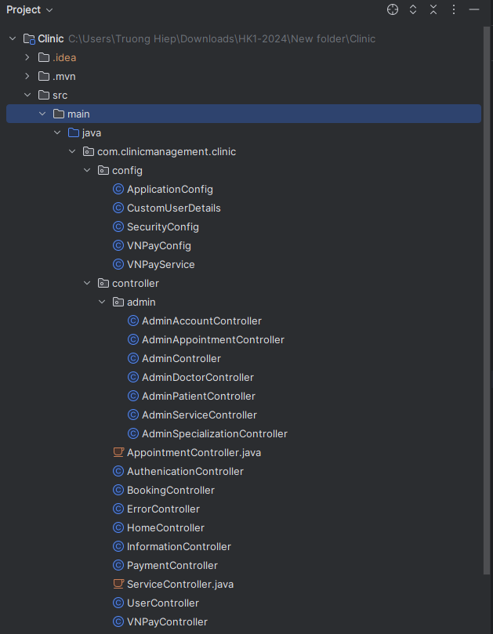

Hình 2: Cấu trúc dự án backend 1

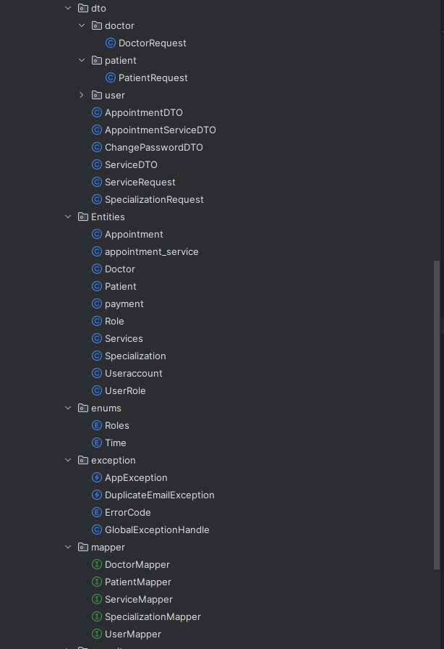

Hình 3: Cấu trúc dự án backend 2

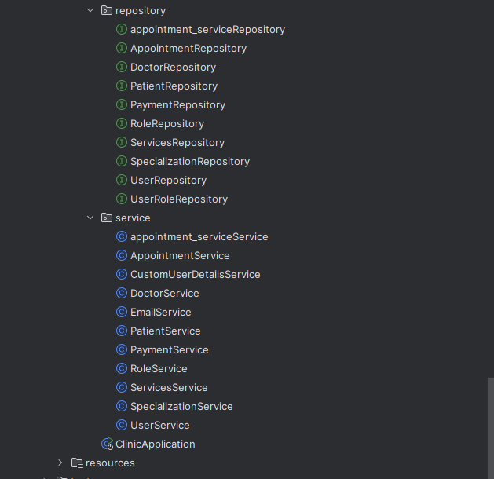

Hình 4: Cấu trúc dự án backend 3

### FRONTEND

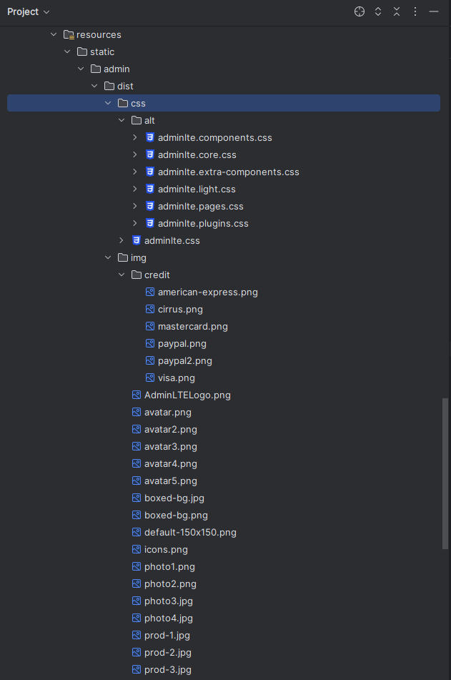

Hình 5: Cấu trúc dự án frontend 1

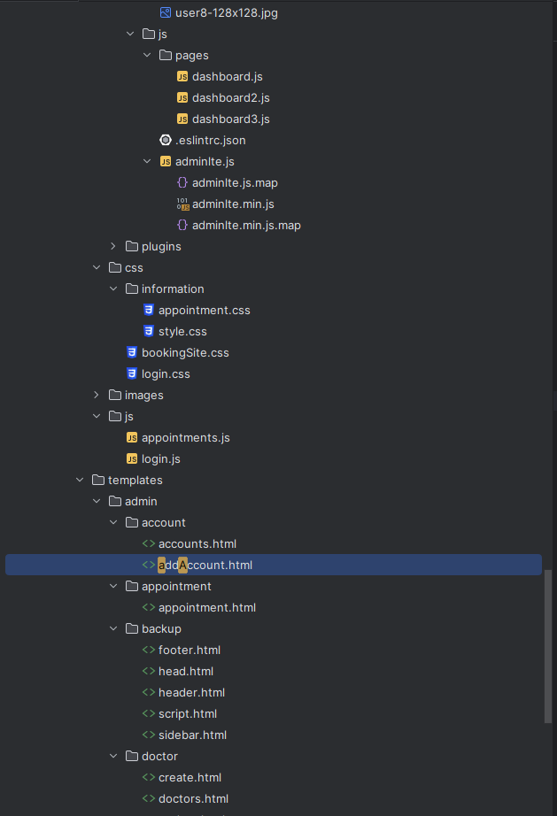

Hình 6: Cấu trúc dự án frontend 2

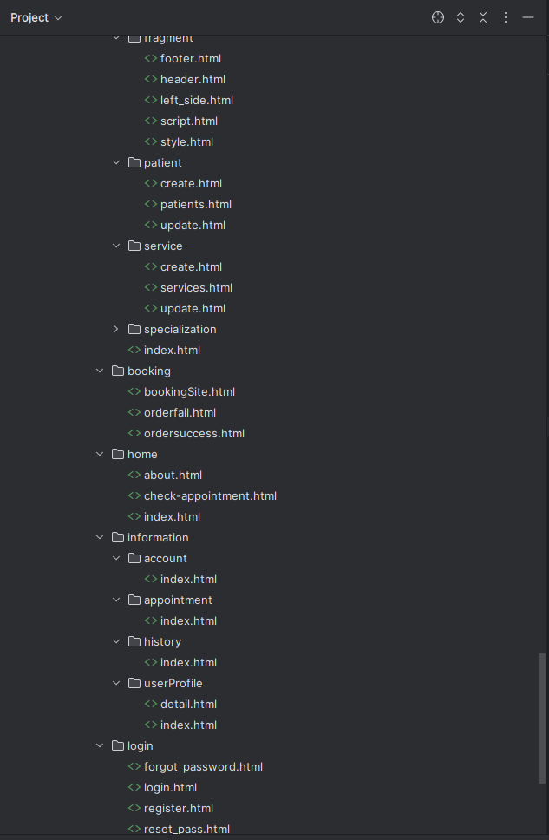

Hình 7: Cấu trúc dự án frontend 3

## GIAO DIỆN

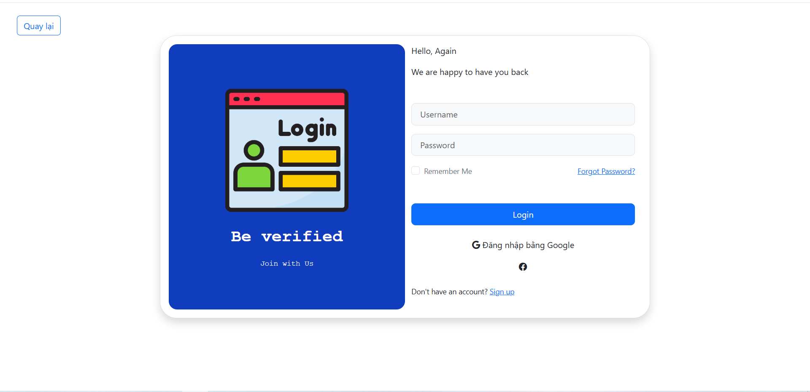

Hình 8: Giao diện đăng nhập

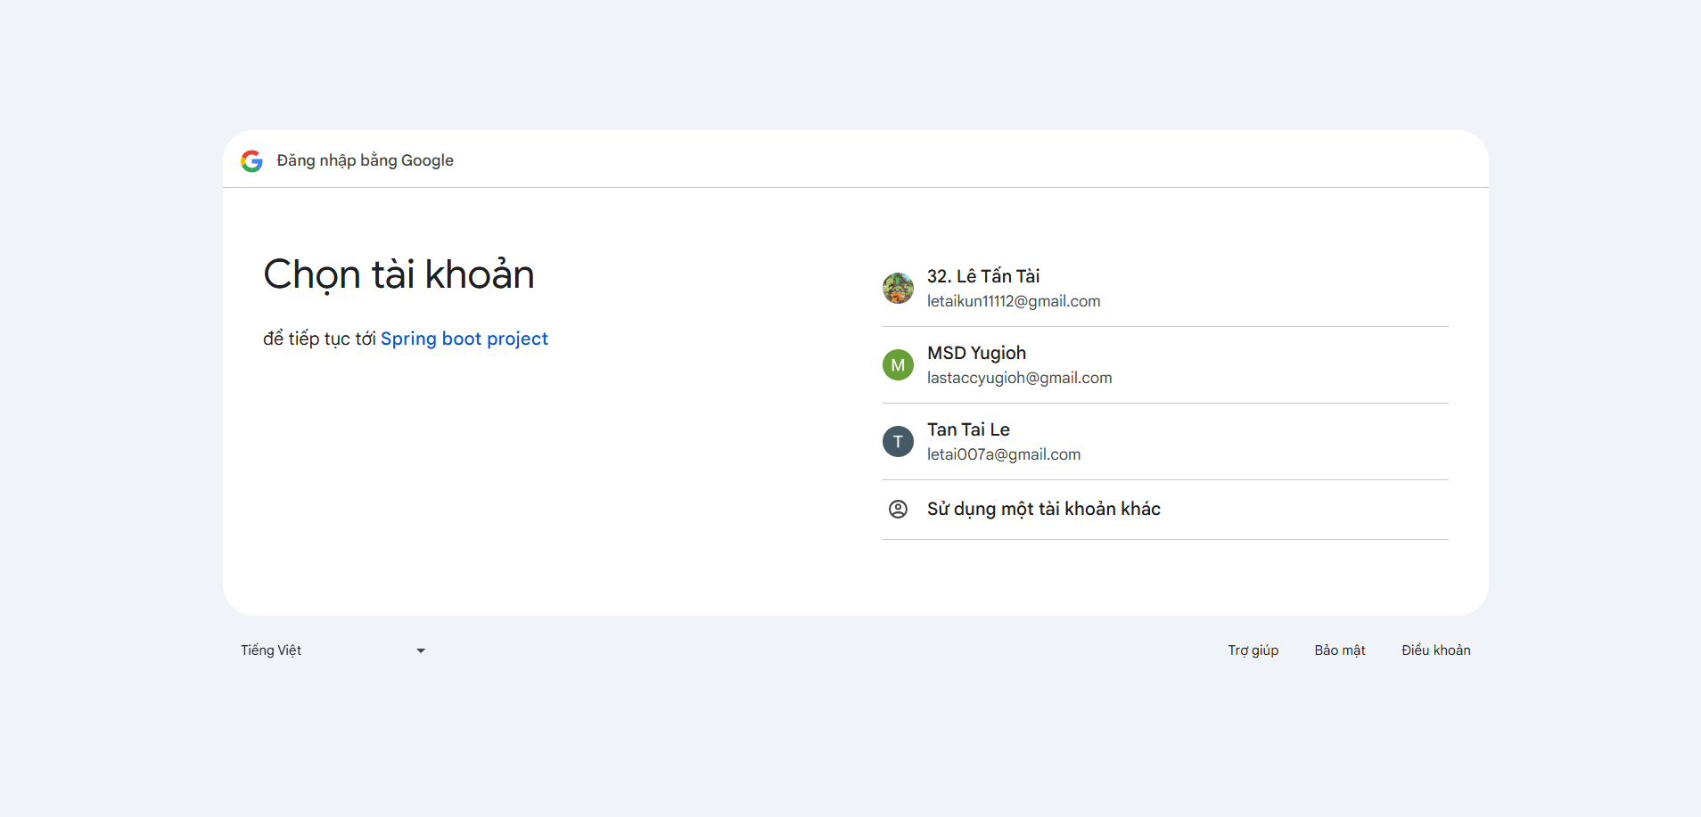

Hình 9: Giao diện đăng nhập

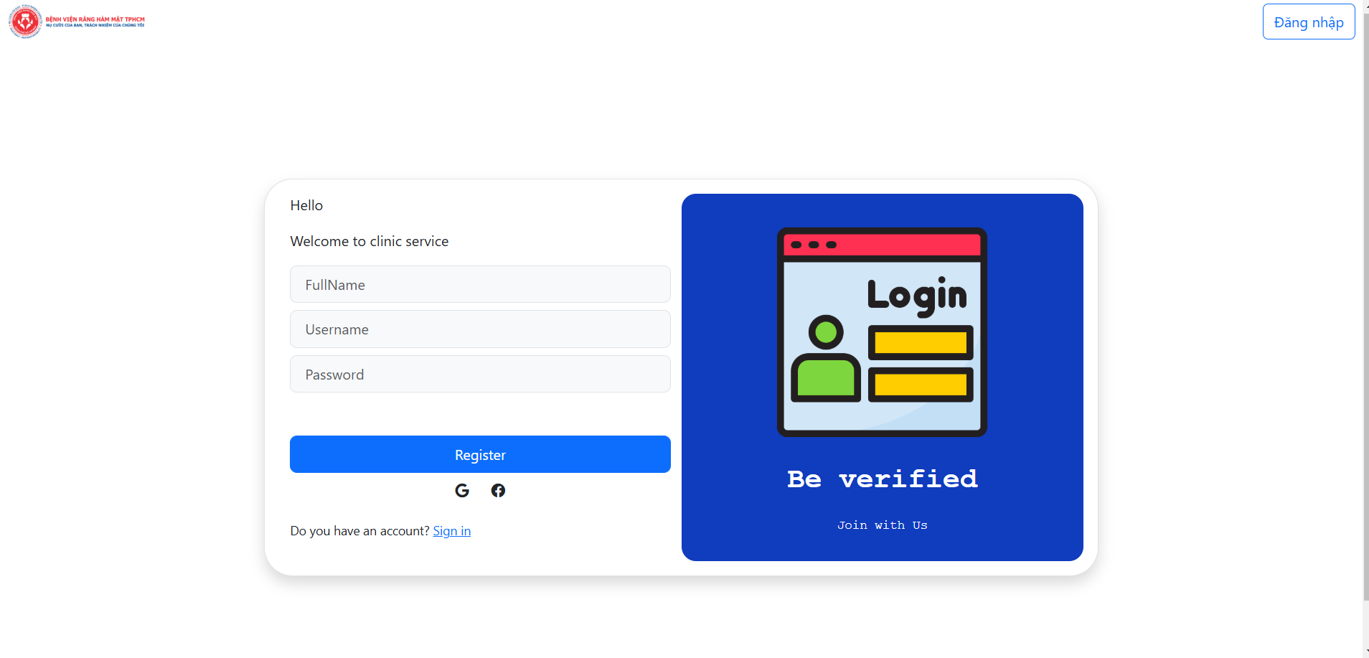

Hình 10: Giao diện đăng ký

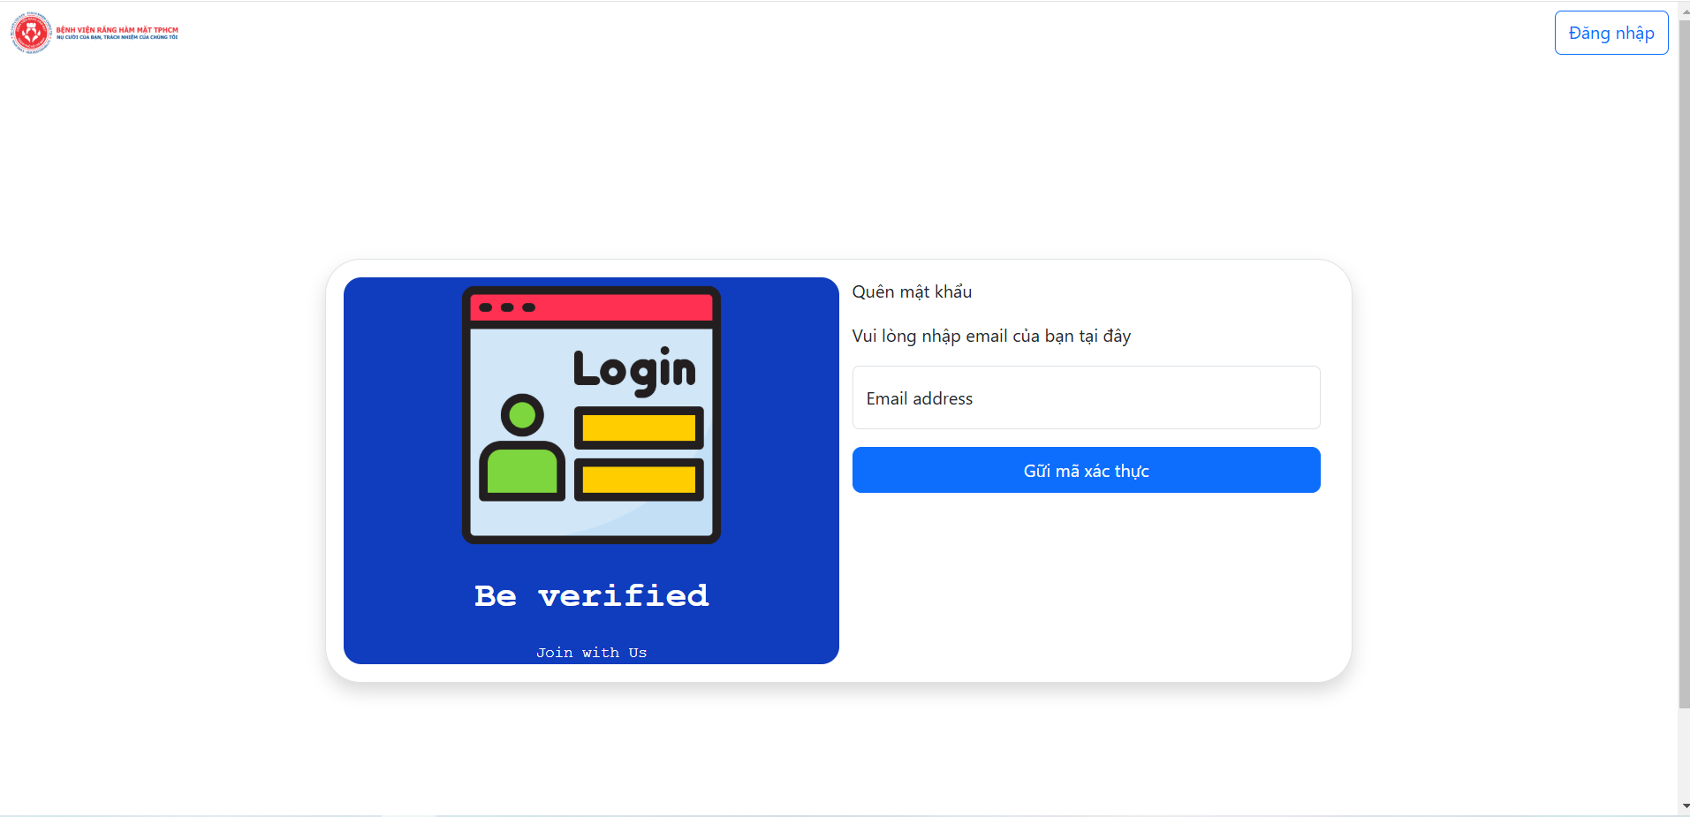

Hình 11: Giao diện quên mật khẩu

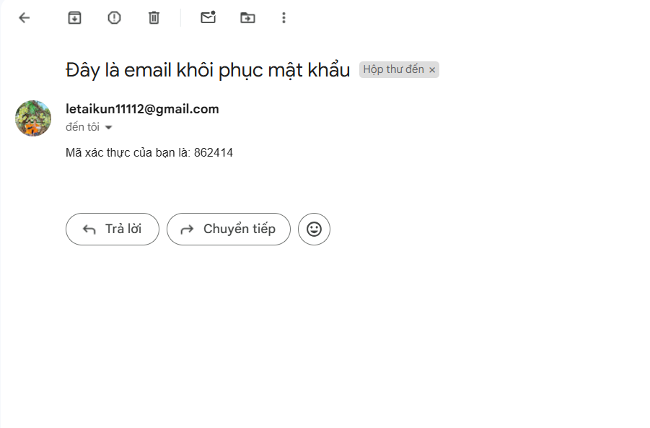

HÌnh 12: Giao diện mail gửi đến

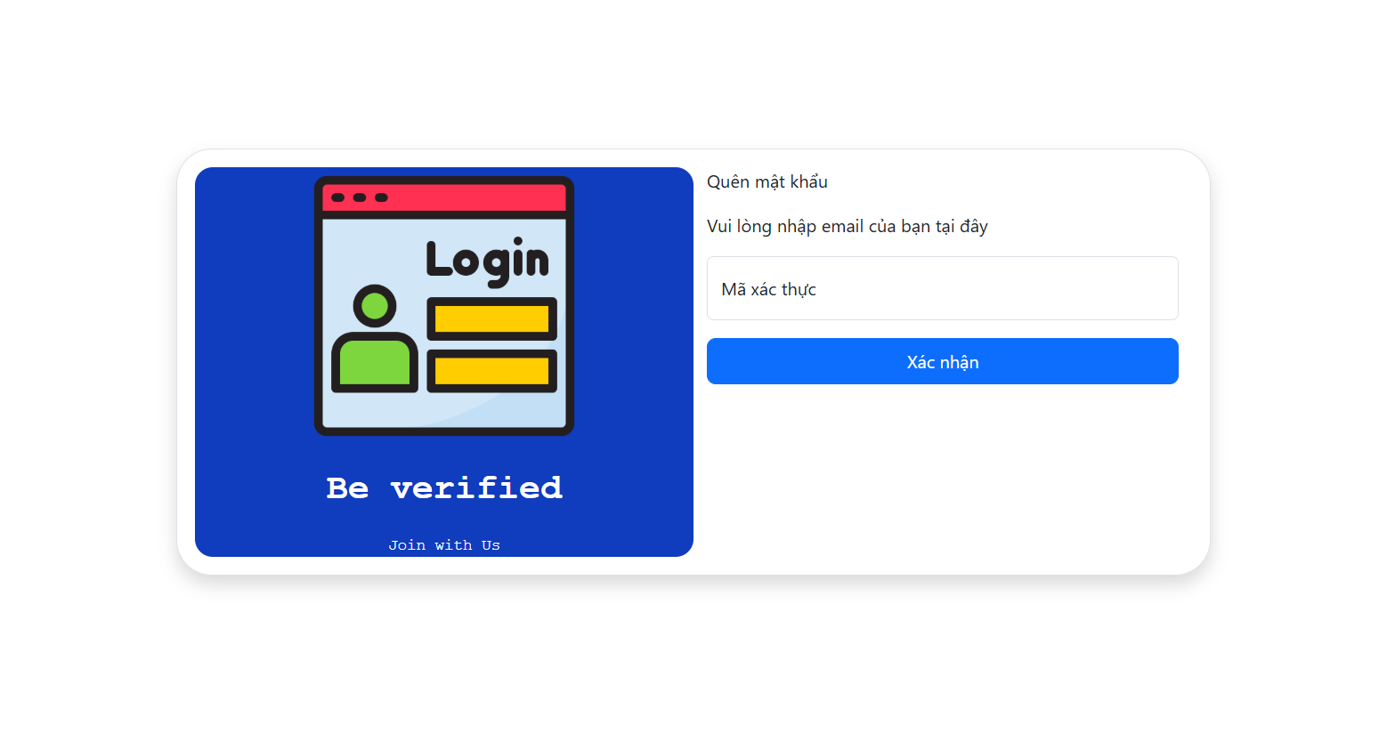  
Hình 13: Giao diện nhập mã xác thực

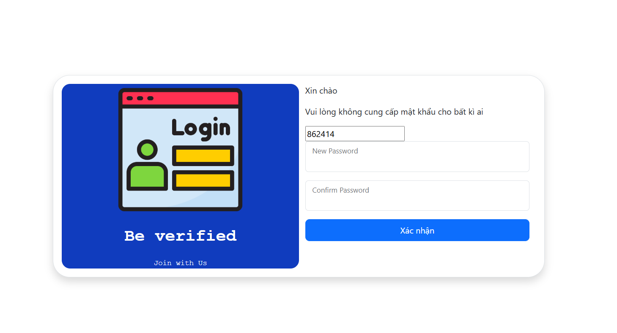

Hình 14: Giao diện khôi phục mật khẩu

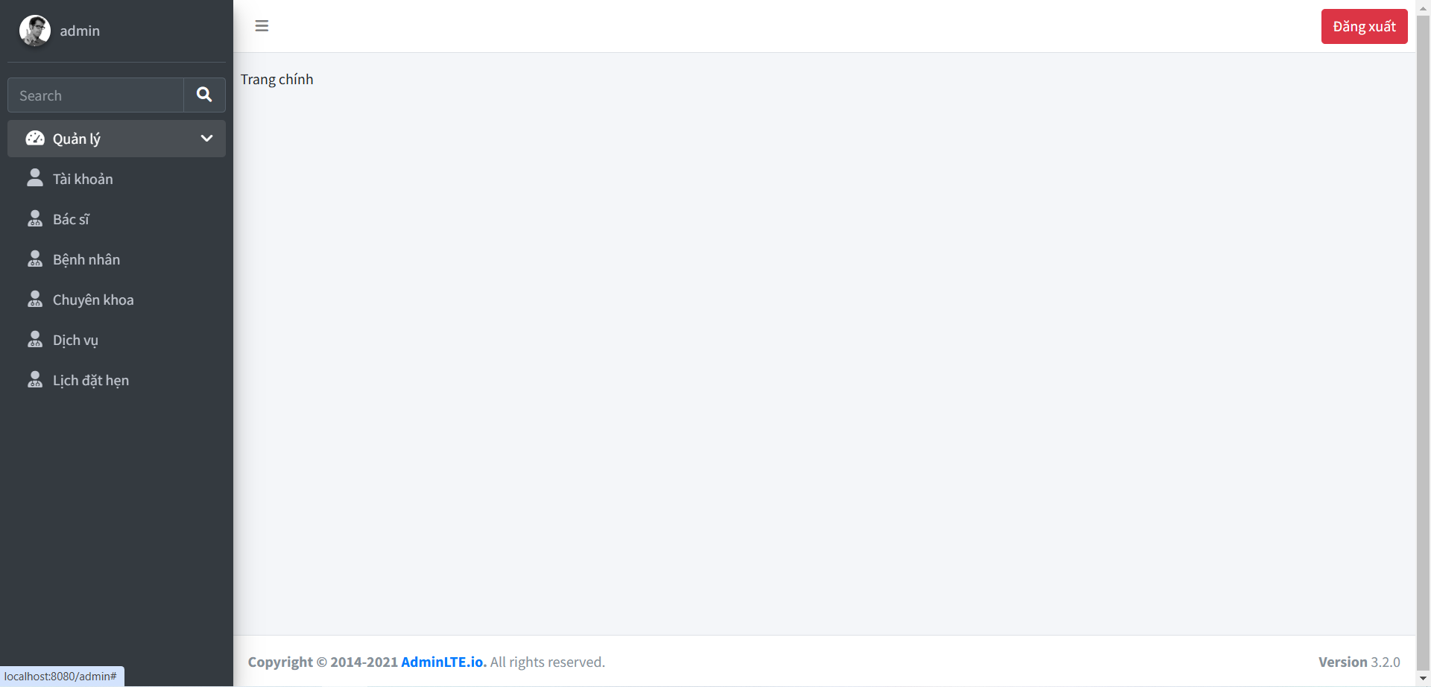

Hình 15: Giao diện quản trị - trang chủ

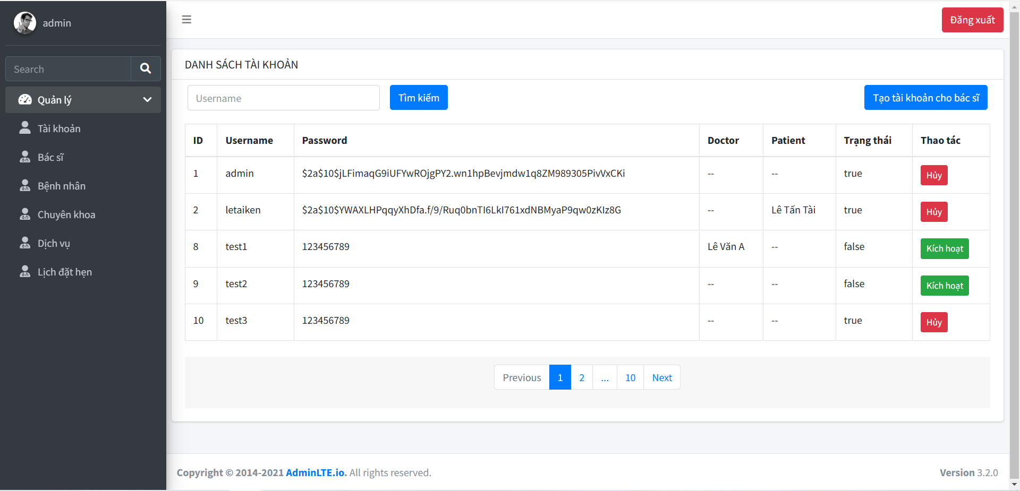

Hình 16: Giao diện quản trị - quản lý tài khoản

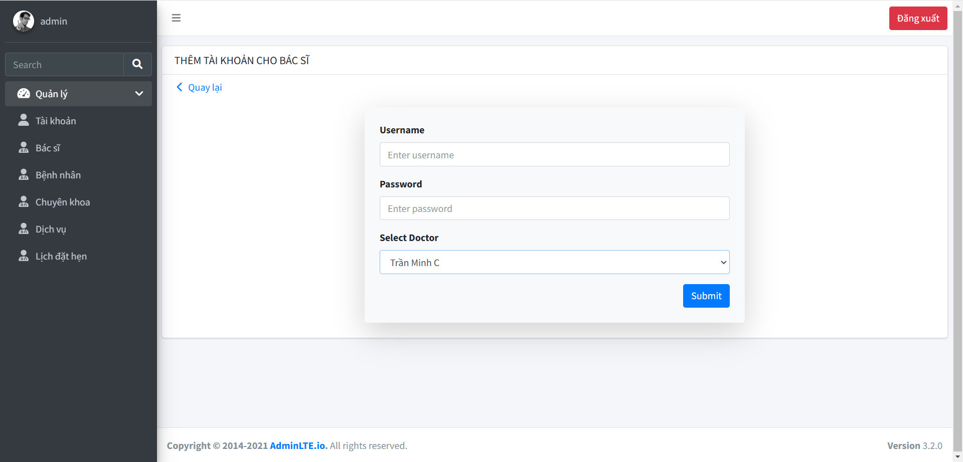

Hình 17: Giao diện quản trị - thêm tài khoản cho bác sĩ

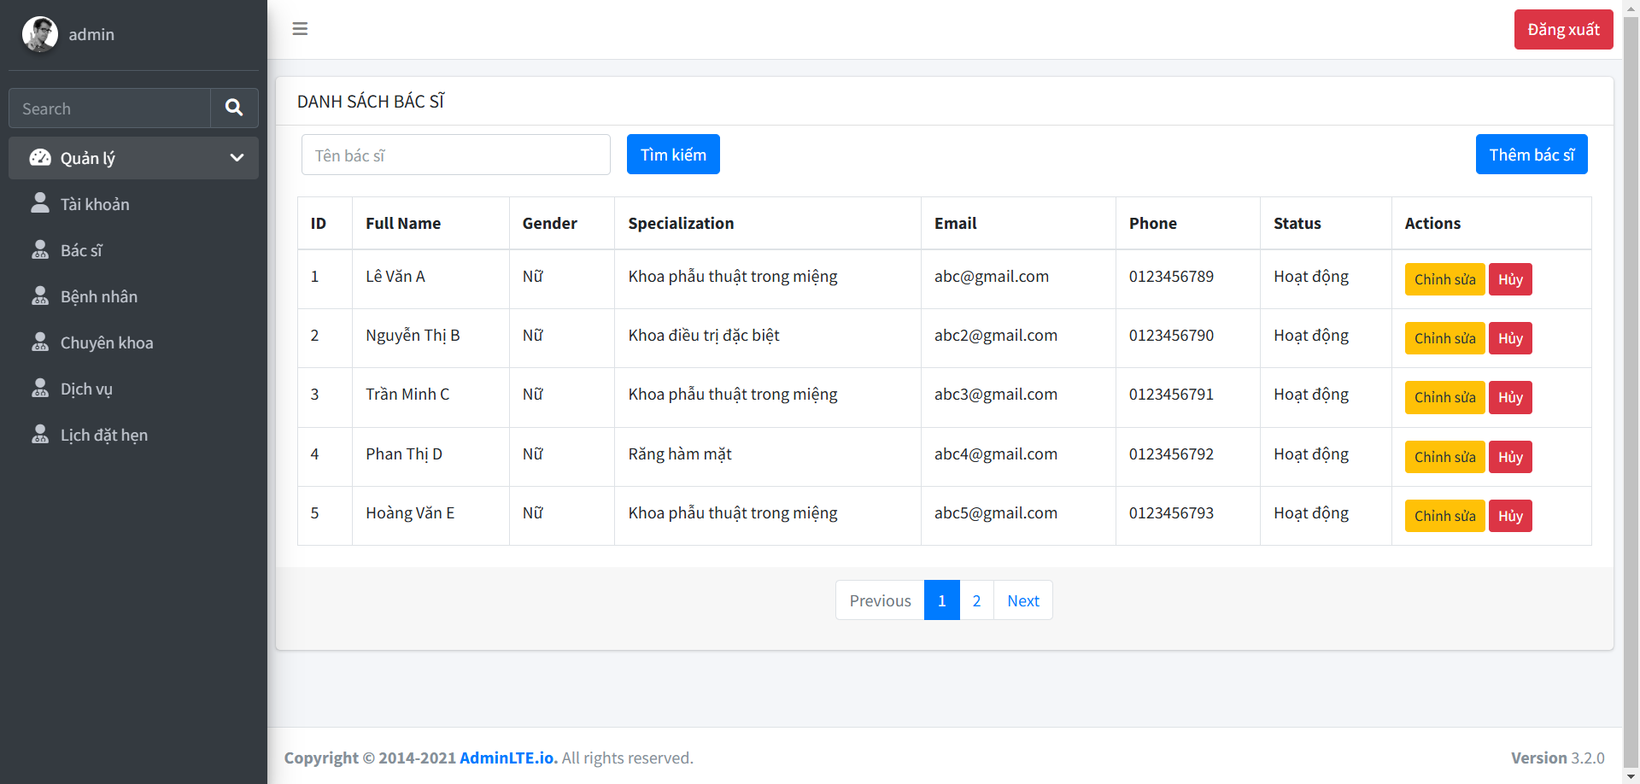

Hình 18: Giao diện quản trị - quản lý bác sĩ

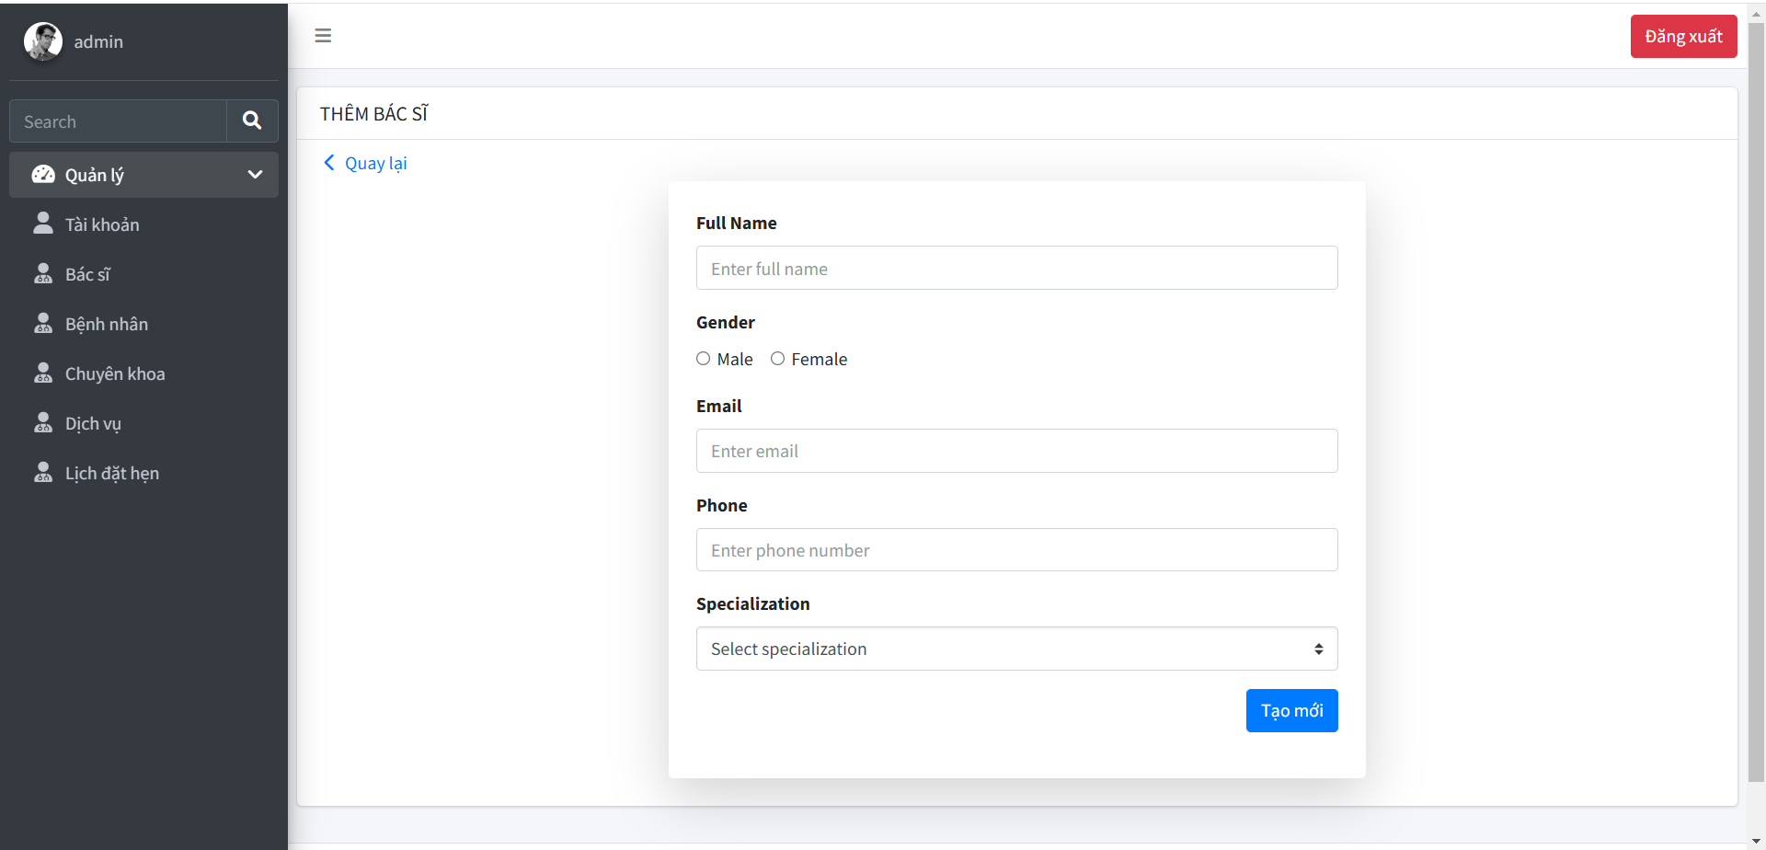

Hình 19: Giao diện quản trị - thêm bác sĩ

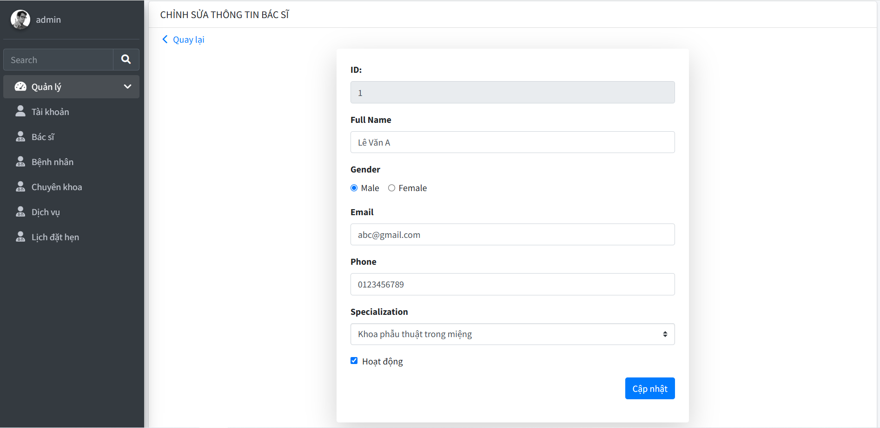  
 Hình 20: Giao diện quản trị - sửa thông tin bác sĩ

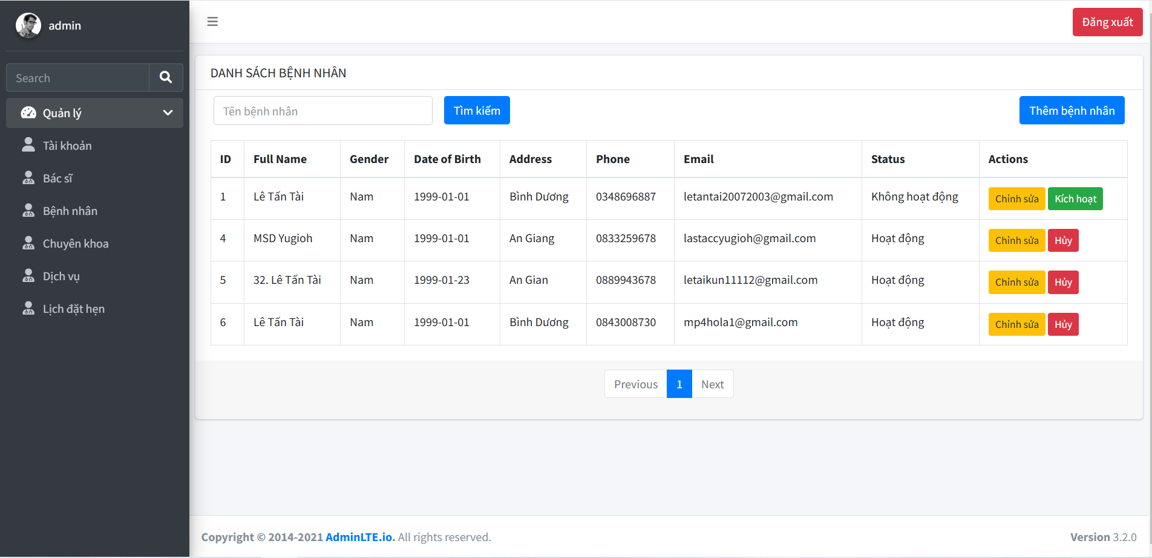

Hình 21: Giao diện quản trị - quản lý bệnh nhân

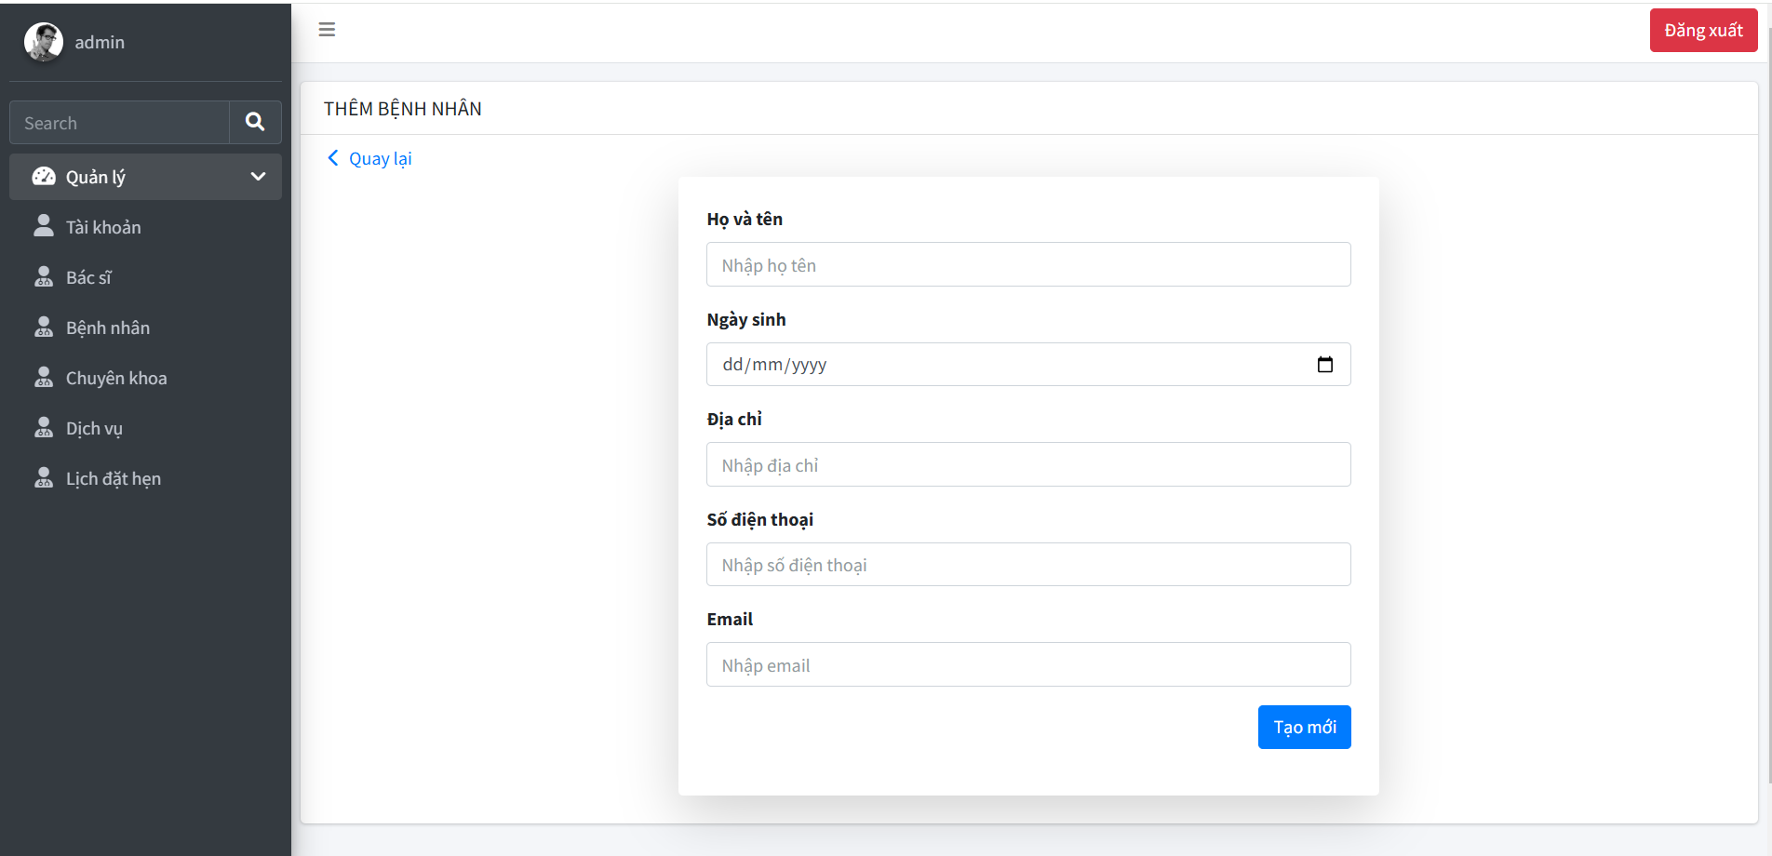

Hình 22: Giao diện quản trị - thêm bệnh nhân

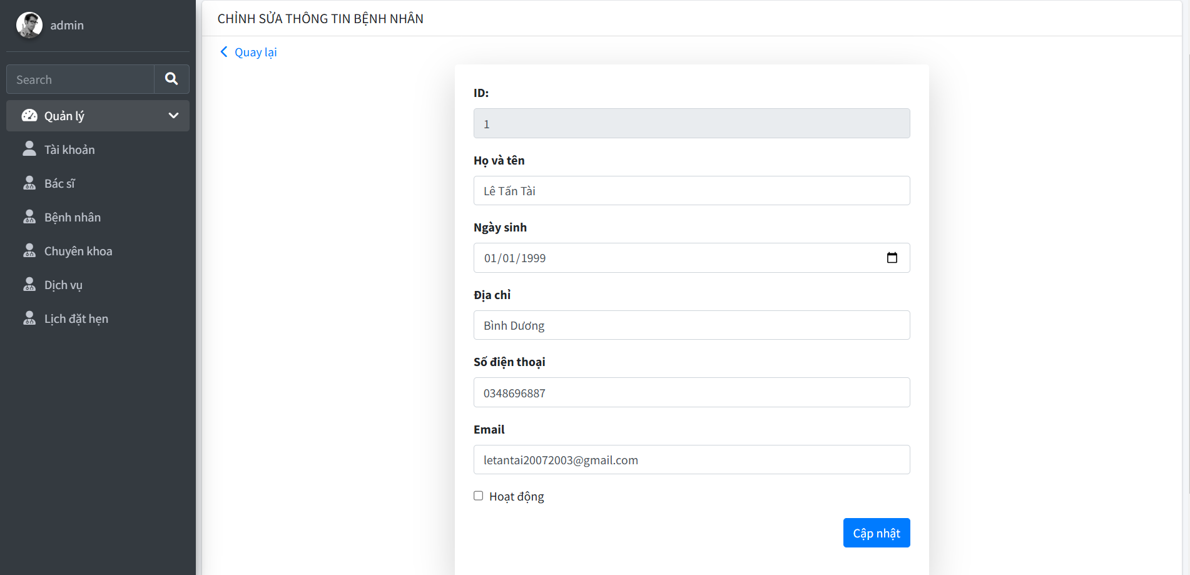

Hình 23: Giao diện quản trị - chỉnh sửa thông tin bệnh nhân

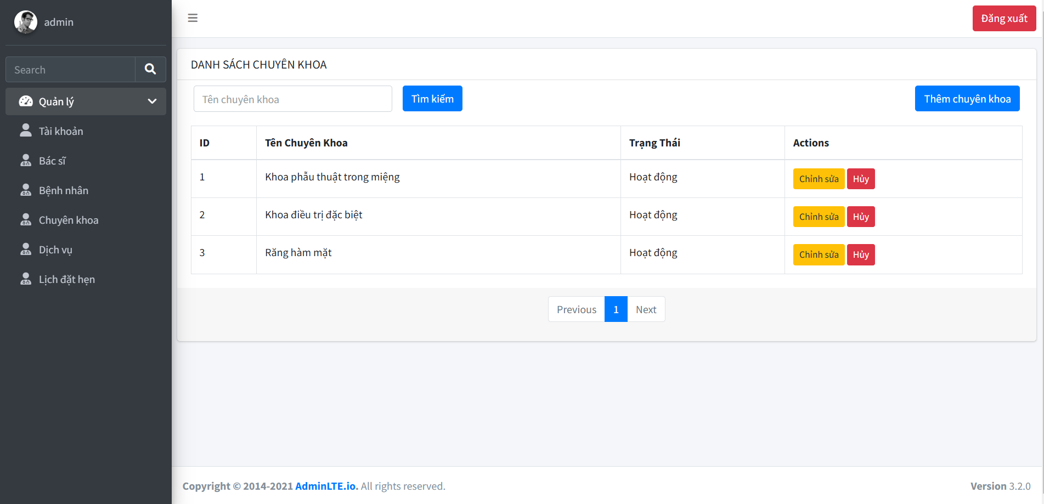

Hình 24: Giao diện quản trị - quản lý chuyên khoa

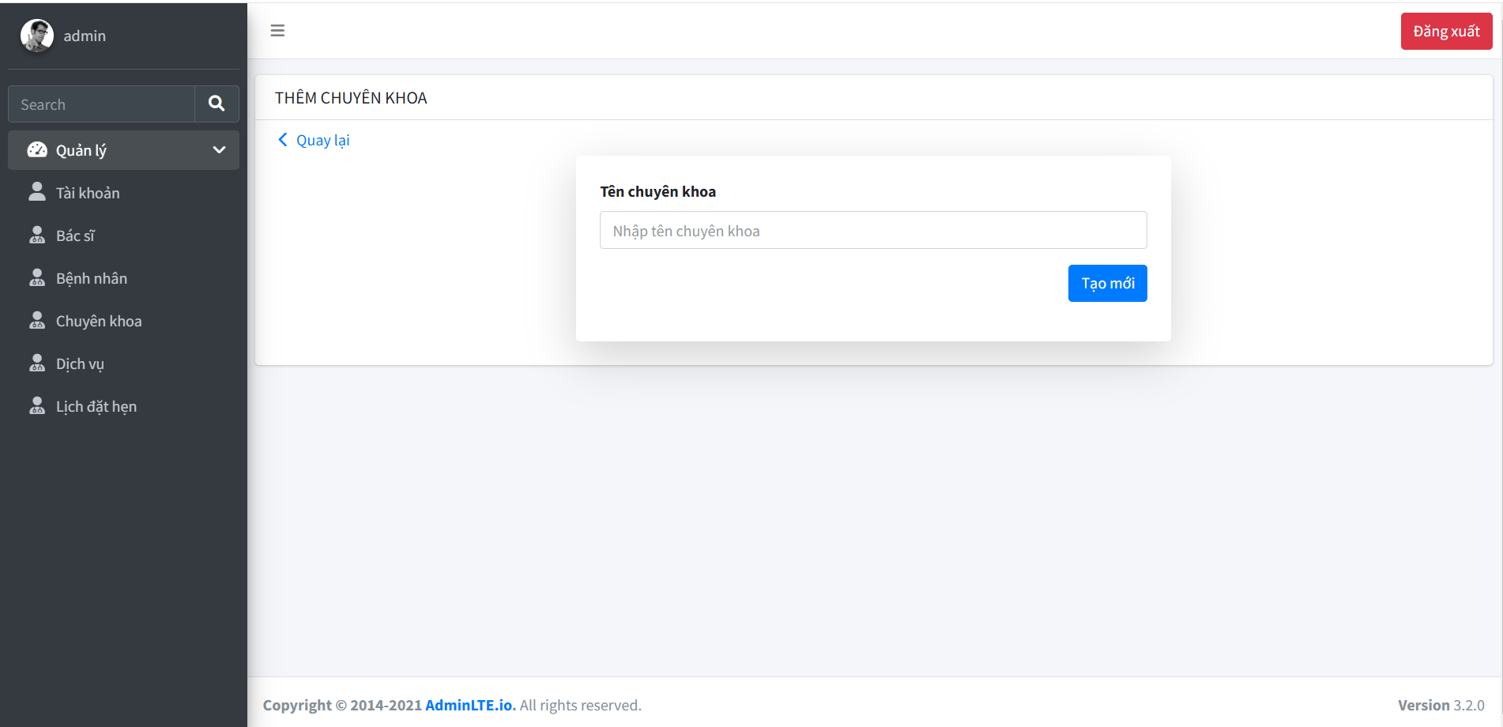

Hình 25: Giao diện quản lý - thêm chuyên khoa

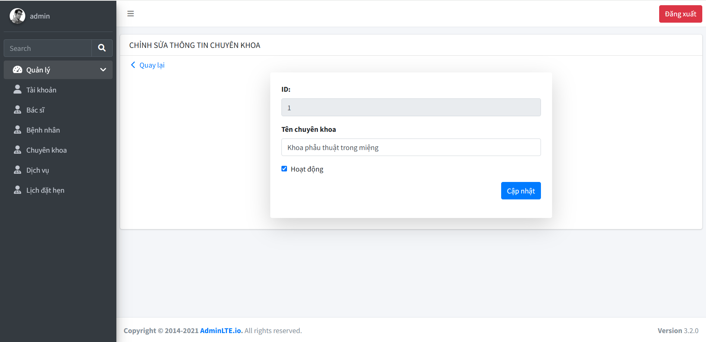

Hình 26: Giao diện quản lý - chỉnh sửa thông tin chuyên khoa

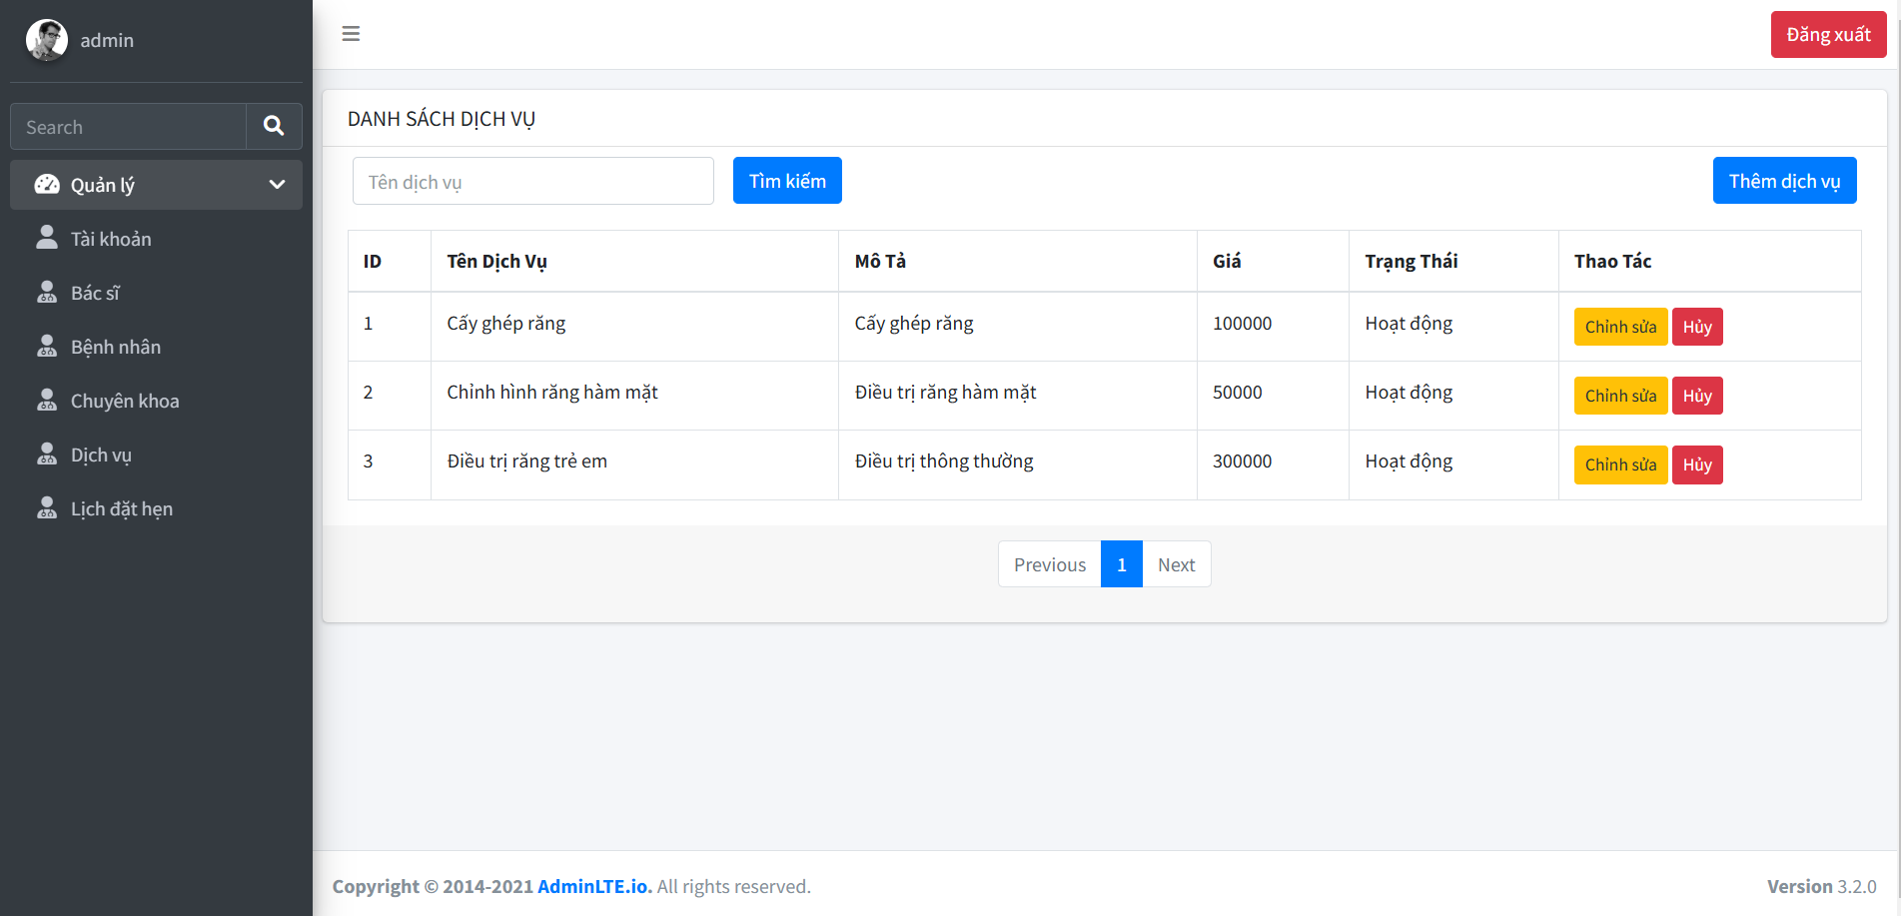

Hình 27: Giao diện quản trị - quản lý dịch vụ

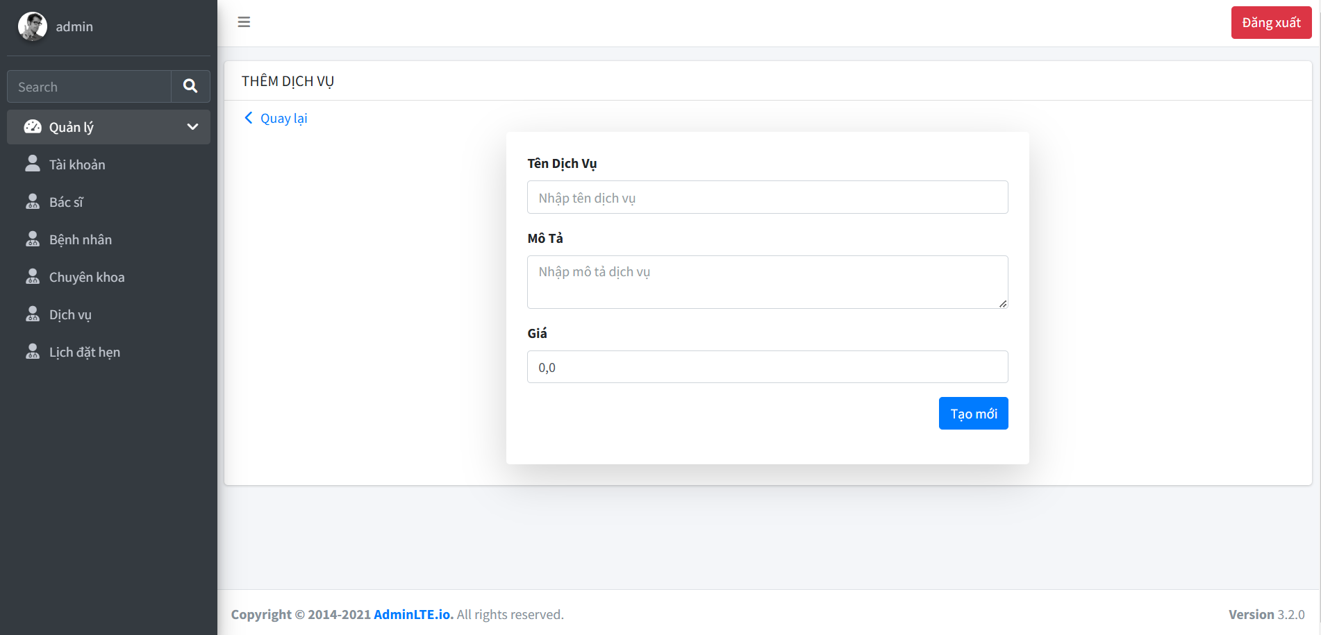

Hình 28: Giao diện quản trị - thêm dịch vụ

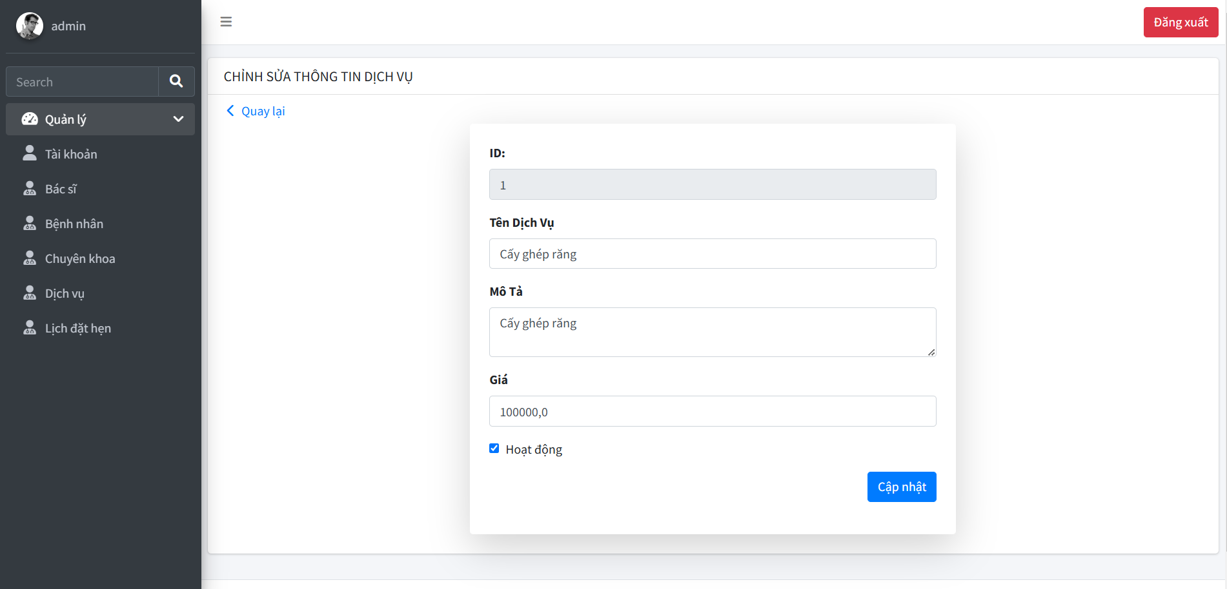

Hình 29: Giao diện quản trị - sửa thông tin dịch vụ

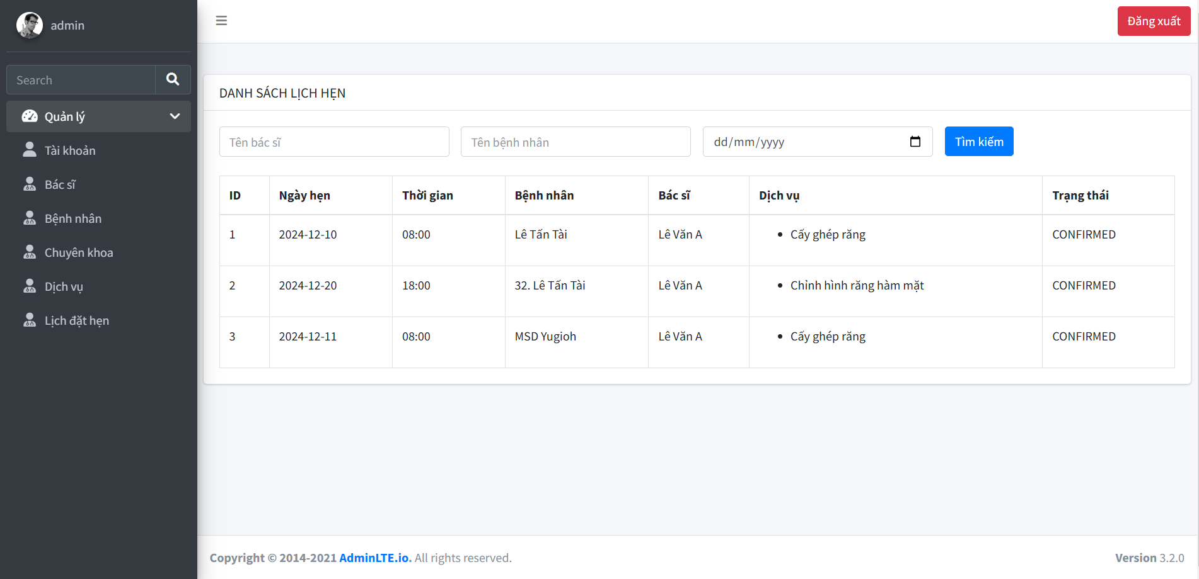  
 Hình 30: Giao diện quản trị - quản lý lịch đặt hẹn

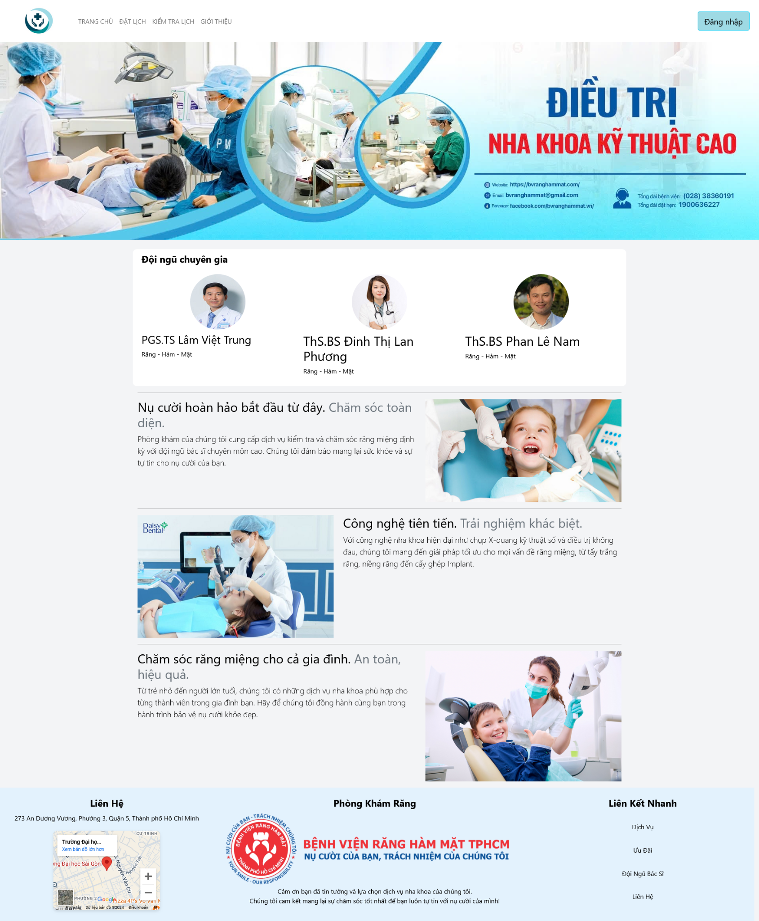

Hình 31: Trang chủ

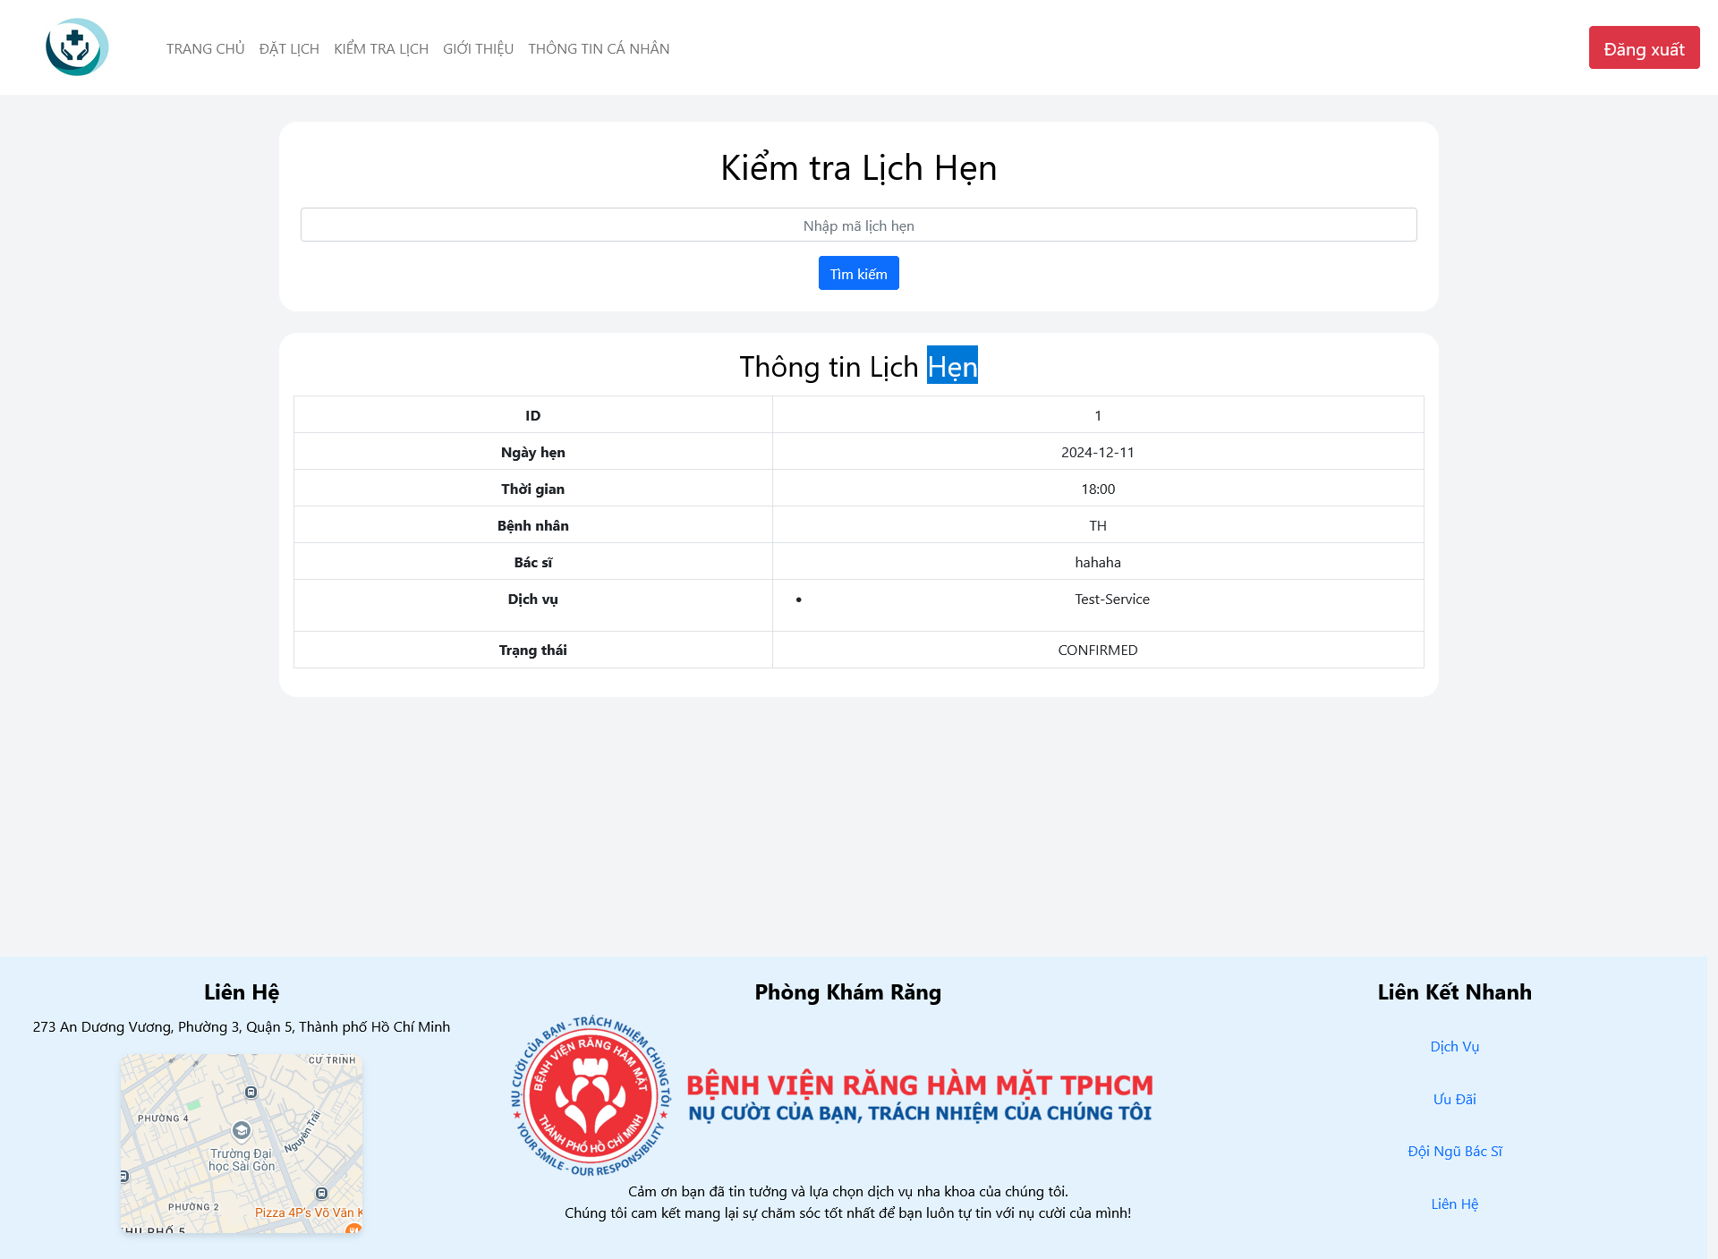

Hình 32: Trang kiểm tra lịch hẹn

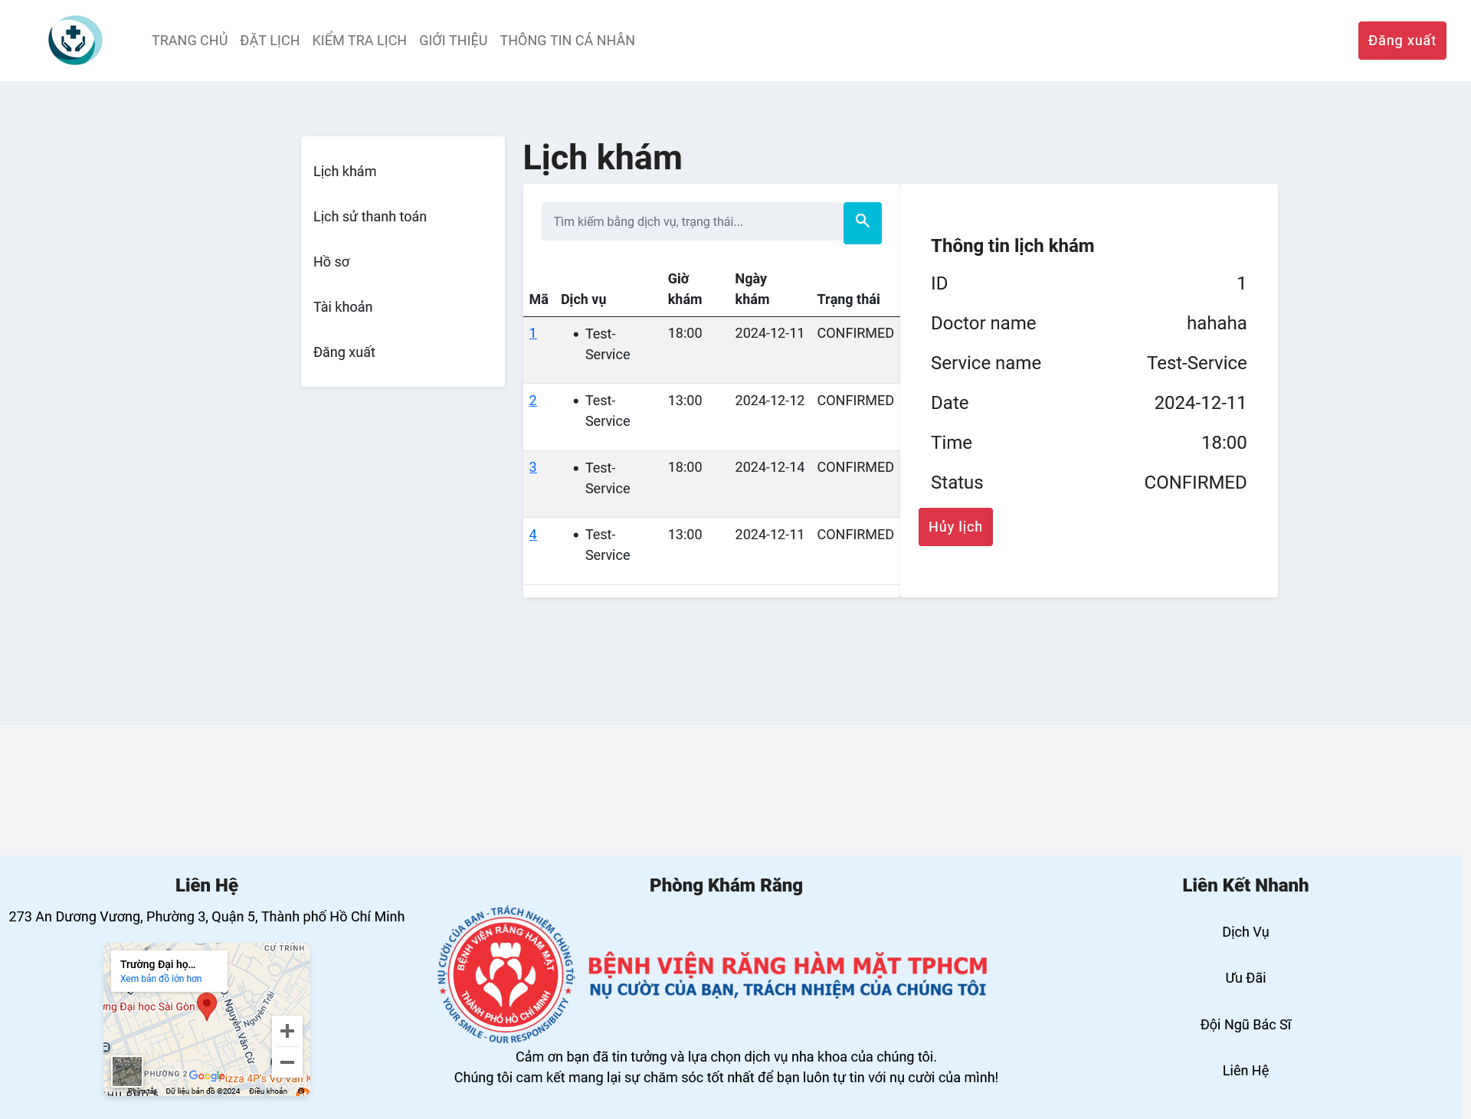

Hình 33: Trang lịch khám

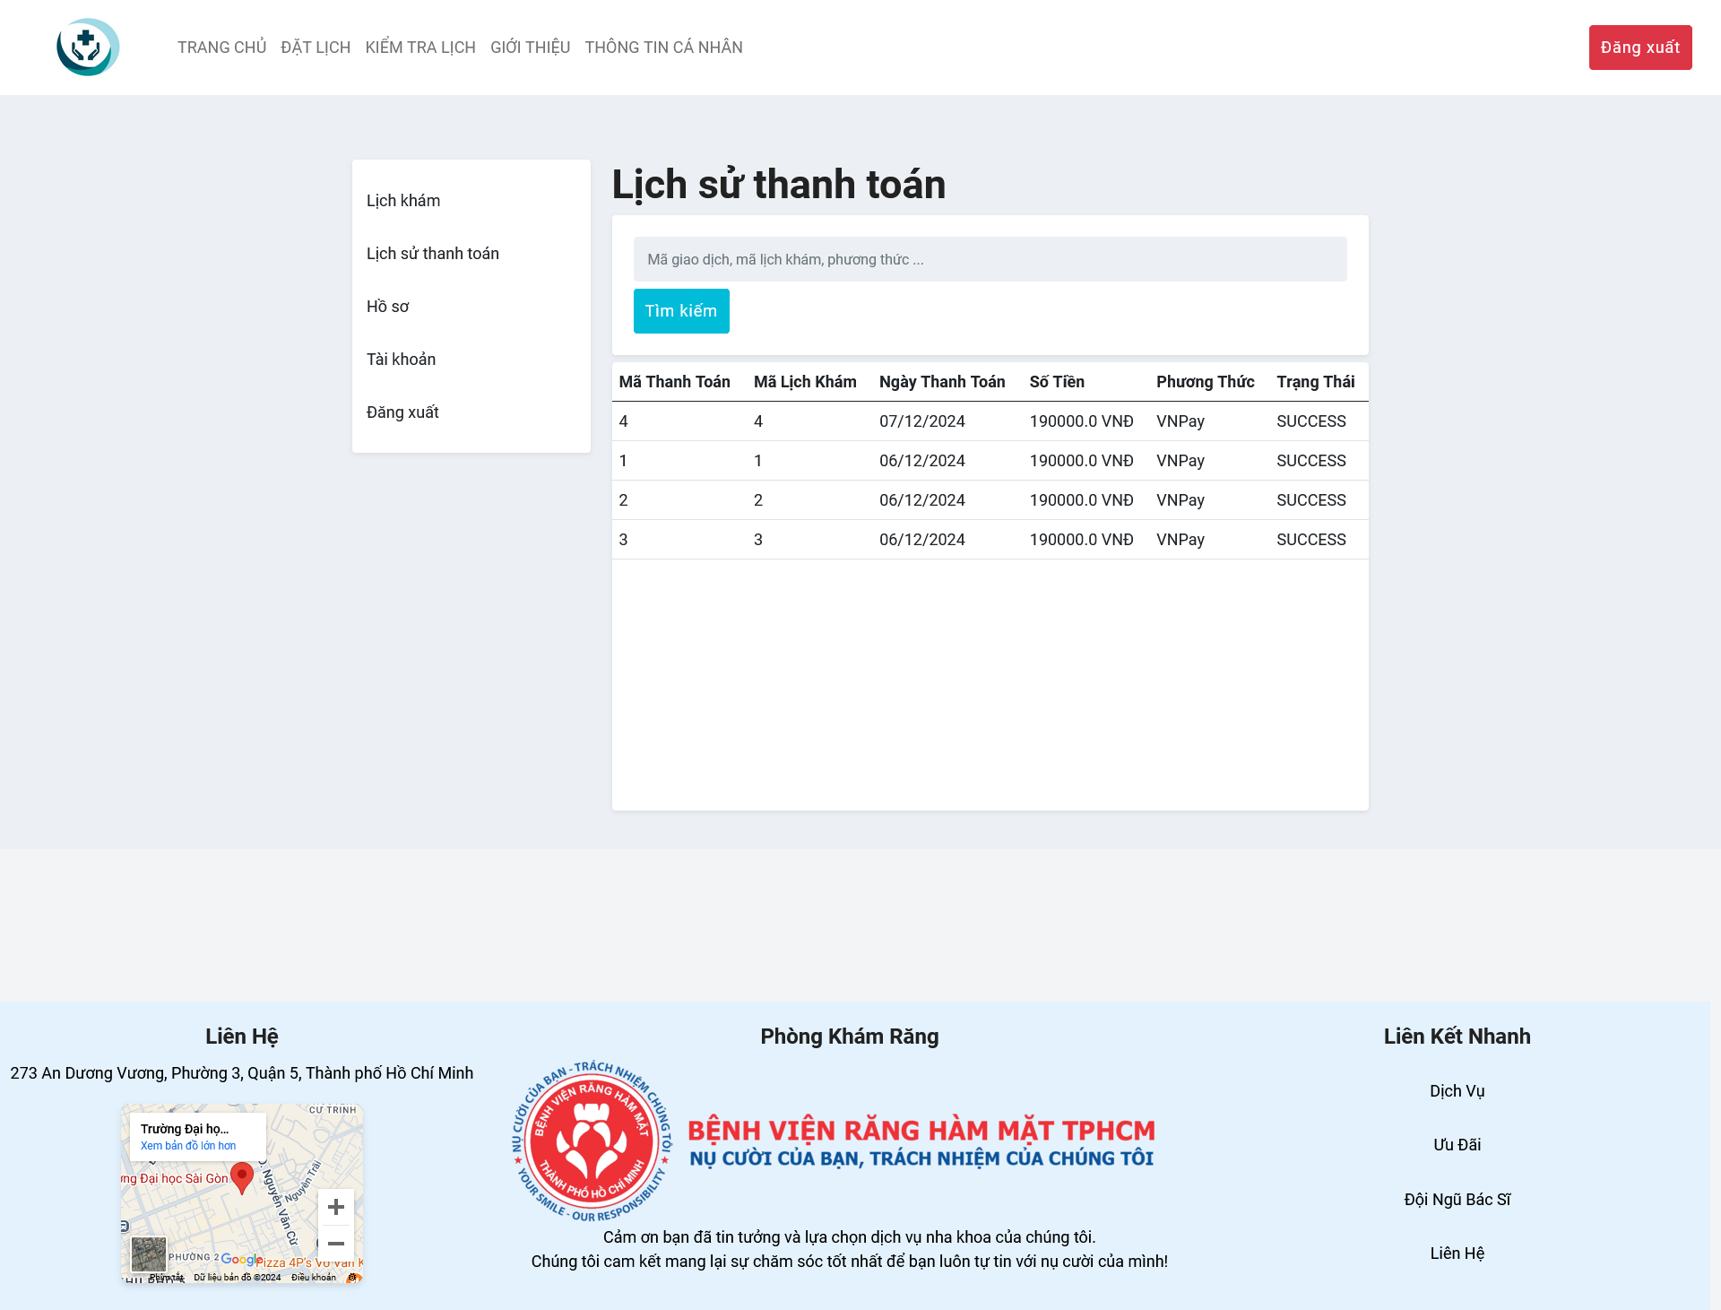

Hình 34: Trang lịch sử thanh toán

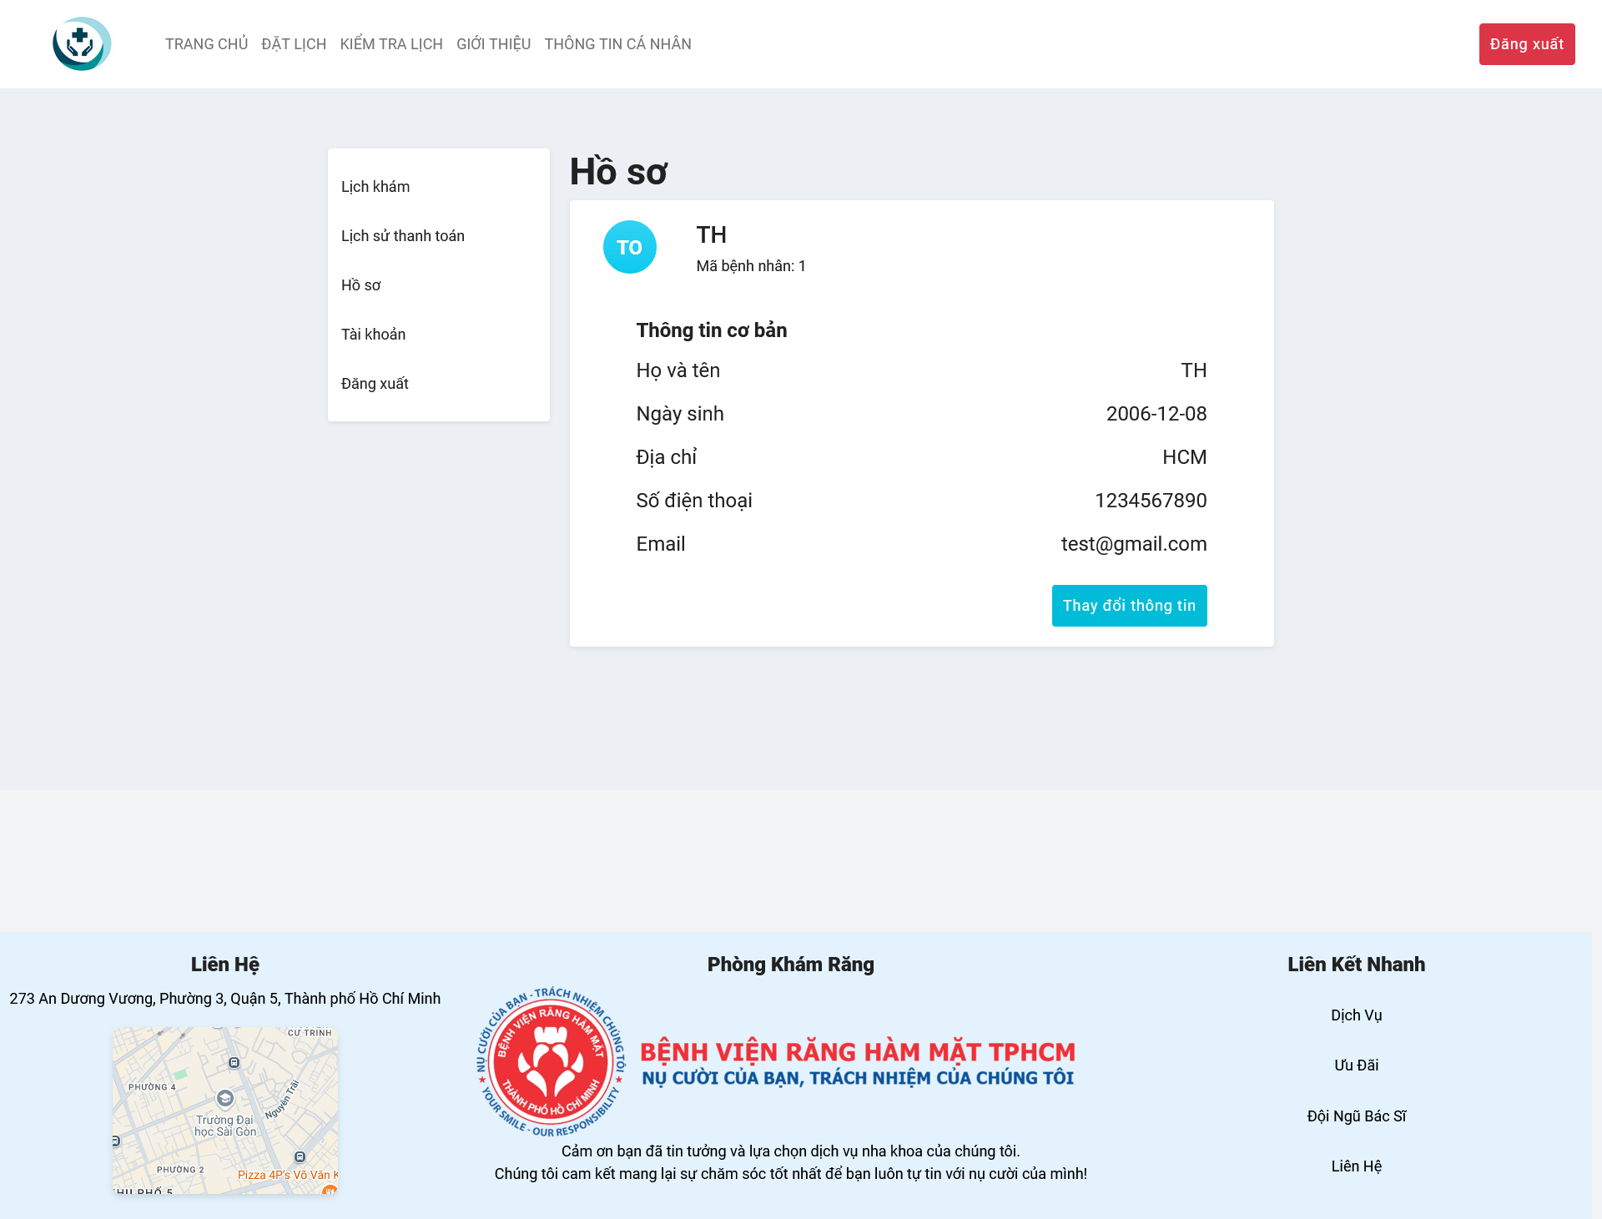

Hình 35: Trang hồ sơ người dùng

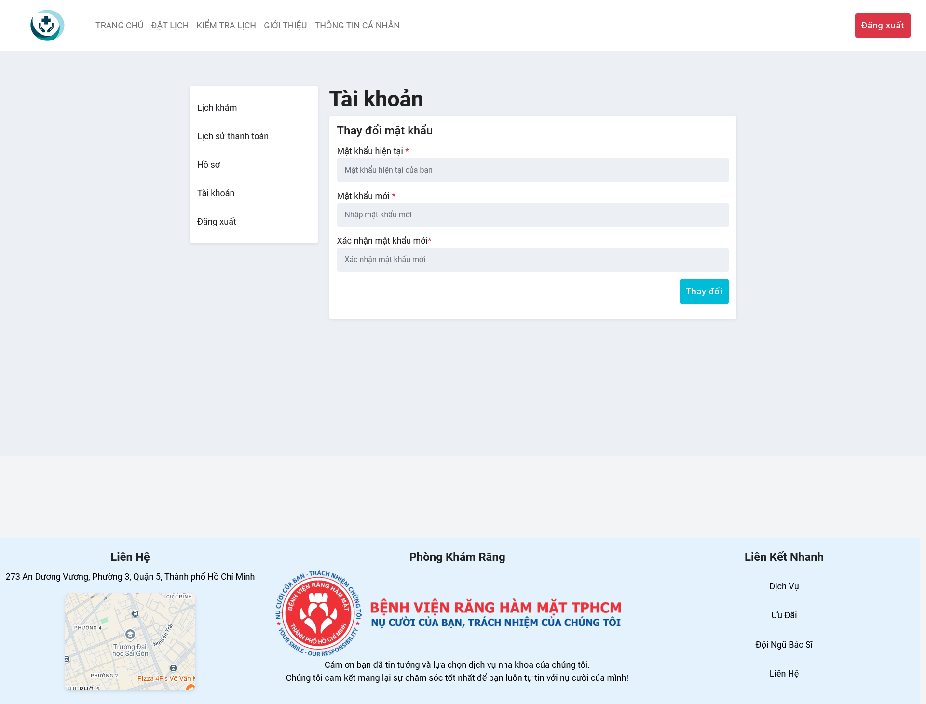

Hình 36: Trang tài khoản

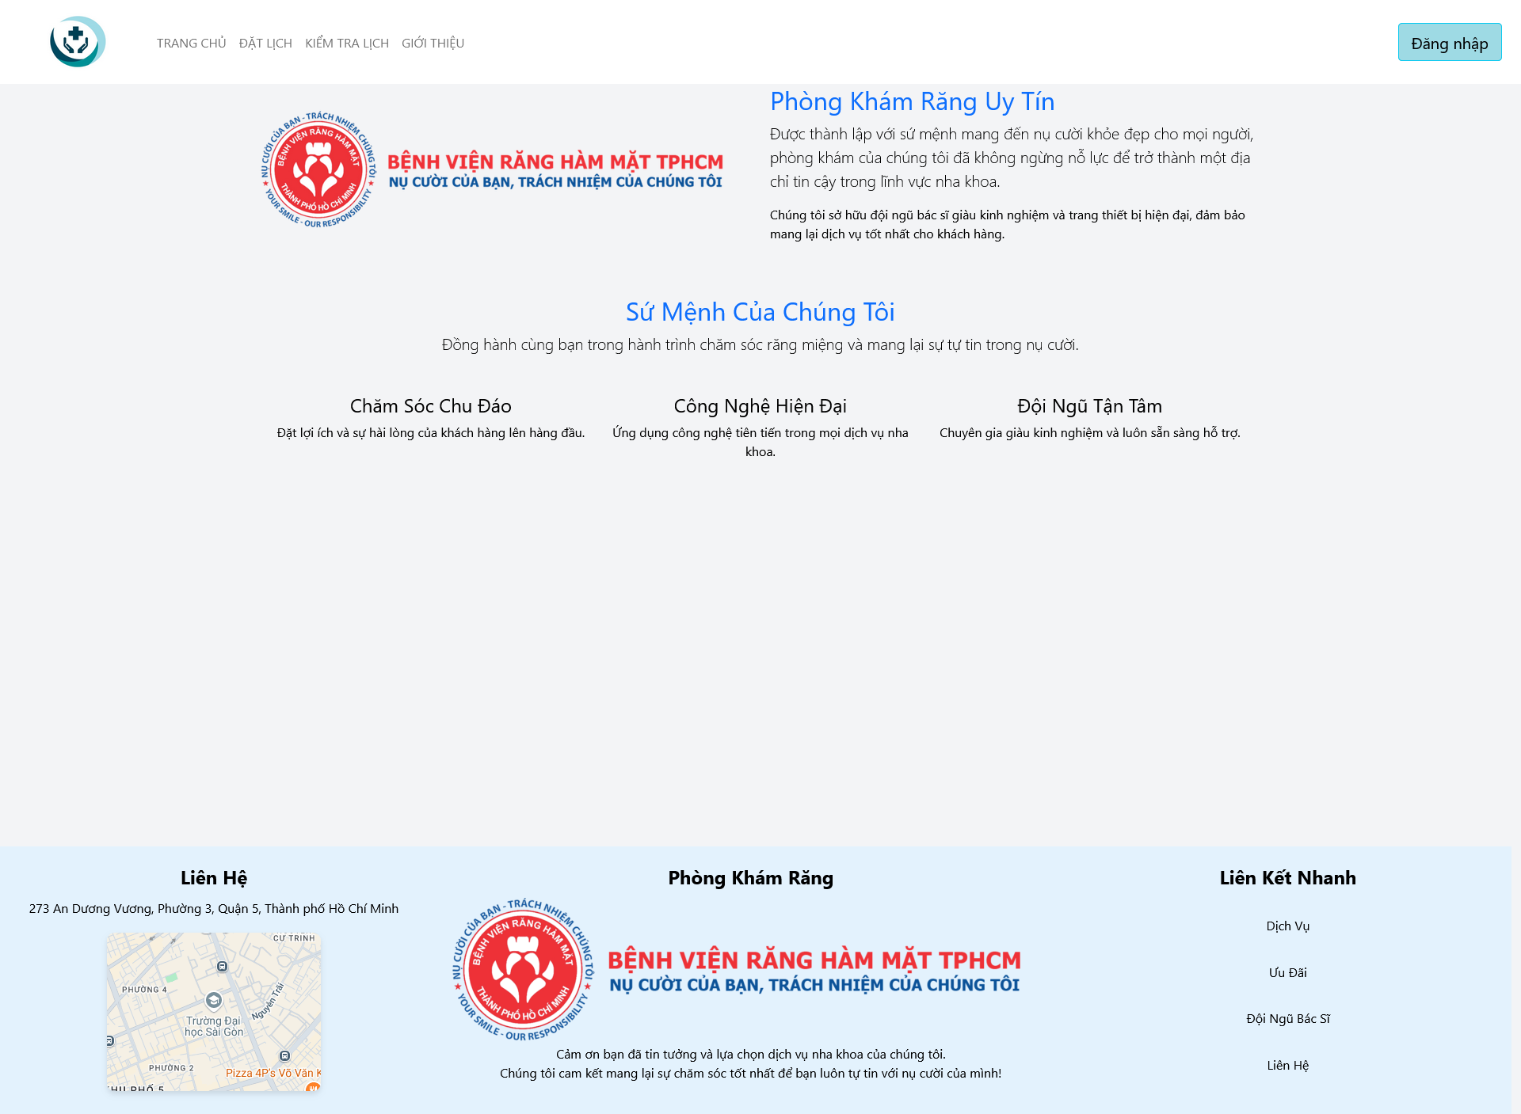

Hình 37: Trang giới thiệu

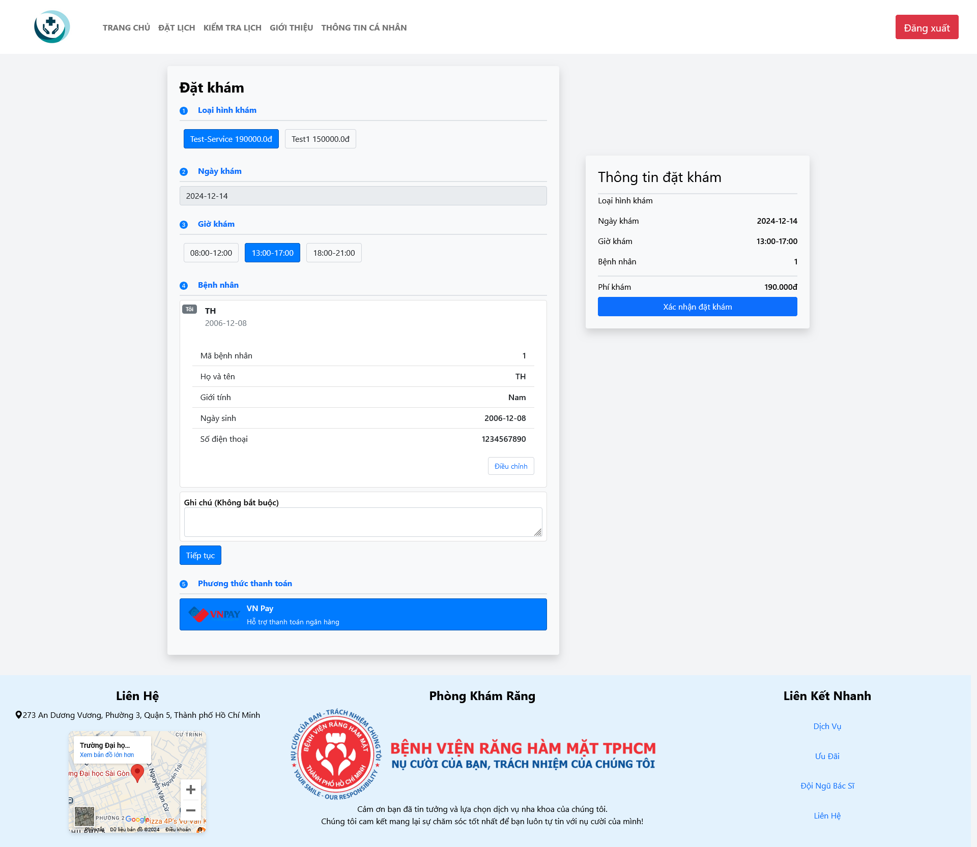

Hình 38: Trang đặt khám

# **CHƯƠNG III: KẾT LUẬN**

## PHẦN TRĂM ĐÓNG GÓP TỪNG THÀNH VIÊN:

|  |  |  |  |
| --- | --- | --- | --- |
| STT | Họ Tên | MSSV | Phần trăm đóng góp |
| 1 | Trương Đại Hiệp | 3121410191 | 25% |
| 2 | Lê Tấn Tài | 3121410431 | 25% |
| 3 | Phạm Trung Hiếu | 3121410197 | 25% |
| 4 | Lê Đức Toàn | 3121410513 | 25% |

## HƯỚNG PHÁT TRIỂN:

Do hạn chế về thời gian và nguồn lực, dự án **Quản lý phòng khám tư nhân** hiện tại còn tồn tại một số hạn chế như sau:

* Chưa thực hiện được một số chức năng mong muốn:
  + Chưa tích hợp tính năng quản lý chi phí phát sinh như tiền xét nghiệm, thuốc bổ sung hoặc các khoản phụ phí.
  + Chưa xây dựng cơ chế hỗ trợ giảm giá hoặc chương trình khuyến mãi phù hợp cho bệnh nhân thân thiết.
  + Chưa có phần hỗ trợ upload tài liệu hoặc hình ảnh, như kết quả xét nghiệm hoặc hình ảnh chẩn đoán.
* Dữ liệu chưa đầy đủ, các thông tin được nhập chủ yếu để kiểm thử nên chưa phản ánh chính xác thực tế của phòng khám.

Để khắc phục những hạn chế này và cải thiện phần mềm nhằm phục vụ tốt hơn nhu cầu của người dùng, trong tương lai, nhóm dự định phát triển thêm các tính năng và tối ưu hóa hệ thống như sau:

1. **Phát triển thêm các chức năng**:
   * Tích hợp quản lý các khoản chi phí phát sinh như tiền thuốc, phí dịch vụ xét nghiệm.
   * Hỗ trợ chương trình khuyến mãi hoặc thẻ tích điểm dành cho bệnh nhân thường xuyên.
   * Bổ sung tính năng upload và lưu trữ các tập tin và hình ảnh liên quan đến hồ sơ bệnh án hoặc kết quả khám.
2. **Tối ưu hóa hệ thống**:
   * Xây dựng ứng dụng di động (Android và iOS) để tăng tính tiện lợi cho người dùng, giúp bệnh nhân có thể đặt lịch khám và theo dõi hồ sơ bệnh án dễ dàng hơn.
   * Tăng cường các công cụ tìm kiếm thông minh, cho phép lọc và truy vấn dữ liệu nhanh chóng, phù hợp với nhu cầu thực tế.
   * Tối ưu hóa mã nguồn và cấu trúc hệ thống để cải thiện hiệu suất, đảm bảo tốc độ tải dữ liệu nhanh và giảm thiểu tình trạng quá tải khi lượng truy cập lớn.
3. **Nâng cao bảo mật**:
   * Áp dụng các cơ chế bảo mật nâng cao, bổ sung các biện pháp phòng ngừa các cuộc tấn công như SQL Injection, CSRF, và bảo mật thông tin người dùng bằng mã hóa mạnh hơn.
   * Giám sát và nâng cấp định kỳ các thư viện, công nghệ bảo mật để đảm bảo hệ thống luôn được bảo vệ tốt nhất.
4. **Khảo sát và cập nhật dữ liệu thực tế**:
   * Tiến hành khảo sát thực tế tại các phòng khám để thu thập dữ liệu thực tiễn, cập nhật và điều chỉnh thông tin trong hệ thống để phù hợp với quy trình làm việc thực tế của phòng khám.